VISOKA ŠKOLA STRUKOVNIH STUDIJA ZA INFORMACIONE I KOMUNIKACIONE TEHNOLOGIJE

INTERNET TEHNOLOGIJE

DOKUMENTACIJA

http://jelenatravelblog.000webhostapp.com/index.php

Predmet: Web programiranje PHP1 Student: Jelena Korugic 81/17

Beograd, april 2021

Sadržaj

Uvod 5

Korišćeni programski jezici 5

Opis funkcionalnosti 5

Template 6

Organizacija 6

Organizaciona šema 6

Šema baze 6

Mapa sajta 7

Stranice 8

Home 8

Blog 9

Post 10

Contact 11

Log in 12

Register 13

Aktivacija 14

Error 15

Admin 16

Author 24

Kodovi 25

Index.php 25

Activation.php 25

Register.php 26

Post.php 26

Logout.php 27

Login.php 27

Contact.php 28

Blog.php 28

Author.php 29

View/pages/Index.php 30

View/pages/activation.php 34

View/pages/page404.php 34

View/pages/author.php 34

View/pages/register.php 35

View/pages/post.php 36

View/pages/login.php 38

View/pages/contact.php 39

View/pages/blog.php 40

View/fixed/head.php 43

View/fixed/header.php 43

View/fixed/footer.php 44

Model/activation.php 45

Model/updateKategorije.php 46

Model/unlike.php 48

Model/like.php 49

Model/sviPostovi.php 50

Model/registracija.php 51

Model/postoviAdmin.php 54

Model/post.php 55

Model/popuniAnketu.php 56

Model/obrisiSponzora.php 57

Model/obrisiPost.php 58

Model/obrisiPoruku.php 59

Model/obrisiKomentar.php 60

Model/obrisiKategoriju.php 61

Model/message.php 62

Model/dohvatiSponzoreAdmin.php 63

Model/login.php 64

Model/insertKategorije.php 66

Model/dohvatiSponzore.php 67

Model/editSponzora.php 68

Model.dohvatiSponzora.php 69

Model/dohvatiPostAdmin.php 70

Model/dohvatiPoruke.php 71

Model/dohvatiNajnovije.php 71

Model/dohvatiMeni.php 72

Model/dohvatiLajkove.php 73

Model/dohvatiKorisnike.php 75

Model/dohvatiKomentareAdmin.php 76

Model/dohvatiKomentare.php 77

Model/dohvatiKategoriju.php 78

Model/dohvatiKategorijeAdmin.php 78

Model/dohvatiKategorije.php 79

Model/updatePosta.php 80

Model/dohvatiBrojKomentara.php 82

Model/dodajSponzora.php 83

Model/dohvatiAnketu.php 85

Model/dohvatiAnketuAdmin.php 87

Model/dodajPost.php 88

Model/dodajKomentar.php 91

Model/deaktiviraj.php 92

Model/anketaGlasaj.php 93

Model/aktiviraj.php 93

Assets/js/main.js 95

Assets/css/style.css 123

# Uvod

## Korišćeni programski jezici

Mark-up jezici: HTML, CSS, XML

JavaScript, Jquery,PHP

Okruženje: Visual studio code

Framework: Bootstrap

## Opis funkcionalnosti

1. Dinamičko ispisivanje menija iz baze na svim stranama. Zavisno od uloge prikazuju se različiti linkovi.
2. Dinamičko ispisivanje kategorija(slika i naziv) iz baze na početnoj strani.
3. Ispisivanje tri najnovija posta(slika, naslov i deo teksta) iz baze na početnoj strani
4. Ispisivanje futera na svim stranama
5. Ispisivanje svih postova na stranici blog(slika, naslov, broj lajkova i broj komentara)
6. Funkcionalnost straničenja koje je upareno sa poljem za pretragu
7. Prikaz pojedinačnog posta(slika, naslov, tekst, broj lajkova i komentara)
8. Mogućnost komentarisanja za ulogovane korisnike, ispisivanje odgovarajuće poruke(klijentska i serverska validacija)
9. Mogućnost lajkovanja za ulogovane korisnike
10. Kontakt strana sa formom za slanje poruke administratoru(klijentska i serverska validacija, ispisivanje odgovarajuće poruke)
11. Anketa na pocetnoj strani. Samo ulogovani korisnici mogu glasati. Ako je korisnik već glasao, anketa se ne prikazuje
12. Logovanje i registracija korisnika. Vrši se klijentska i serverska validacija. Ispisuju se odgovarajuće poruke.(slanje aktivacionog e-maila)
13. Admin panel – Postovi, kategorije, sponzori – mogucnost inserta, update, i deleta (slike opciono), prikaz svih korisnika, prikaz poruka i komentara(mogucnost brisanja)

## Template

Nije korišćen template, kod je samostalno pisan, ideja je preuzeta sa komercijalnih sajtova i template-a, za organizaciju i dizajn je koriscen bootstrap. Za admin panel koriscen template.

# Organizacija

## Organizaciona šema

Pojedinačnom postu može se pristupiti samo sa strane sa postovima ili početne (ukoliko izaberemo neki od najnovijih). Ostalim stranicama moguće je pristupiti sa svih strana. Prikaz strana zavisi od uloge korisnika.

## Šema baze

## Mapa sajta

<urlset xmlns="http://www.sitemaps.org/schmemas/sitemap/0.9">

<url>

<loc>http://jelenatravelblog.000webhostapp.com/index.php</loc>

<lastmod>2020-04-21</lastmod>

<changefreq>monthly</changefreq>

<prioriry>0.5</prioriry>

</url>

<url>

<loc>http://jelenatravelblog.000webhostapp.com/blog.php</loc>

<lastmod>2021-04-21</lastmod>

<changefreq>daily</changefreq>

<prioriry>0.8</prioriry>

</url>

<url>

<loc>http://jelenatravelblog.000webhostapp.com/contact.php</loc>

<lastmod>2021-04-21</lastmod>

<changefreq>daily</changefreq>

<prioriry>0.5</prioriry>

</url>

<url>

<loc>http://jelenatravelblog.000webhostapp.com/post.php</loc>

<lastmod>2021-04-21</lastmod>

<changefreq>daily</changefreq>

<prioriry>0.8</prioriry>

</url>

<url>

<loc>http://jelenatravelblog.000webhostapp.com/login.php</loc>

<lastmod>2021-04-21</lastmod>

<changefreq>monthly</changefreq>

<prioriry>0.5</prioriry>

</url>

<url>

<loc>http://jelenatravelblog.000webhostapp.com/register.php</loc>

<lastmod>2021-04-21</lastmod>

<changefreq>monthly</changefreq>

<prioriry>0.5</prioriry>

</url>

<url>

<loc>http://jelenatravelblog.000webhostapp.com/admin.php</loc>

<lastmod>2021-04-21</lastmod>

<changefreq>daily</changefreq>

<prioriry>0.8</prioriry>

</url>

</urlset>

## Stranice

U nastavku ću dati prikaz stranica sa opisom funkcionalnosti koje se tu nalaze.

### Home

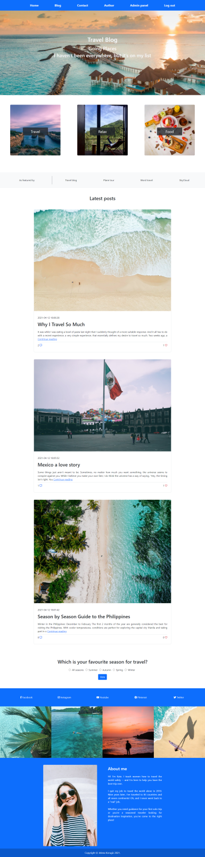

Na ovoj stanici prikazani su dinamički meni (iz baze), ispis kategorija (iz baze), prikaz tri najnovijaposta, anketa (samo ulogovanim korisnicima koji nisu glasali) i footer. Kada korisnik glasa, dugme za glasanje se disejbluje, a kasnije se anketa ne prikazuje vise.

### Blog

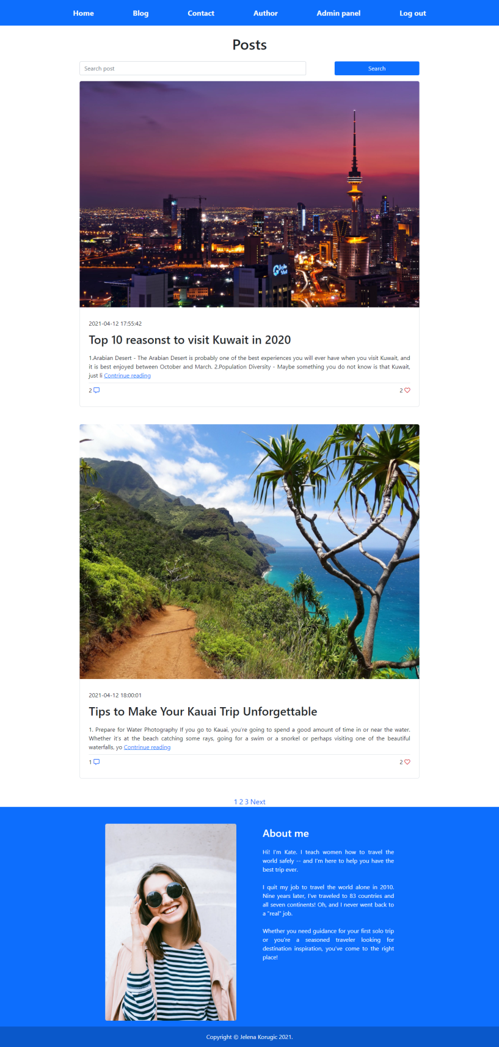

Na ovim stranicama prikazani dunamički meni, futer i postovi. Postoji mogućnos pretrage postova po nazivu klikom na dugme za pretragu i stranicenja. Za post se prikazuje slika, naslov, broj lajkova i broj komentara i link za prikaz celog posta.

### Post

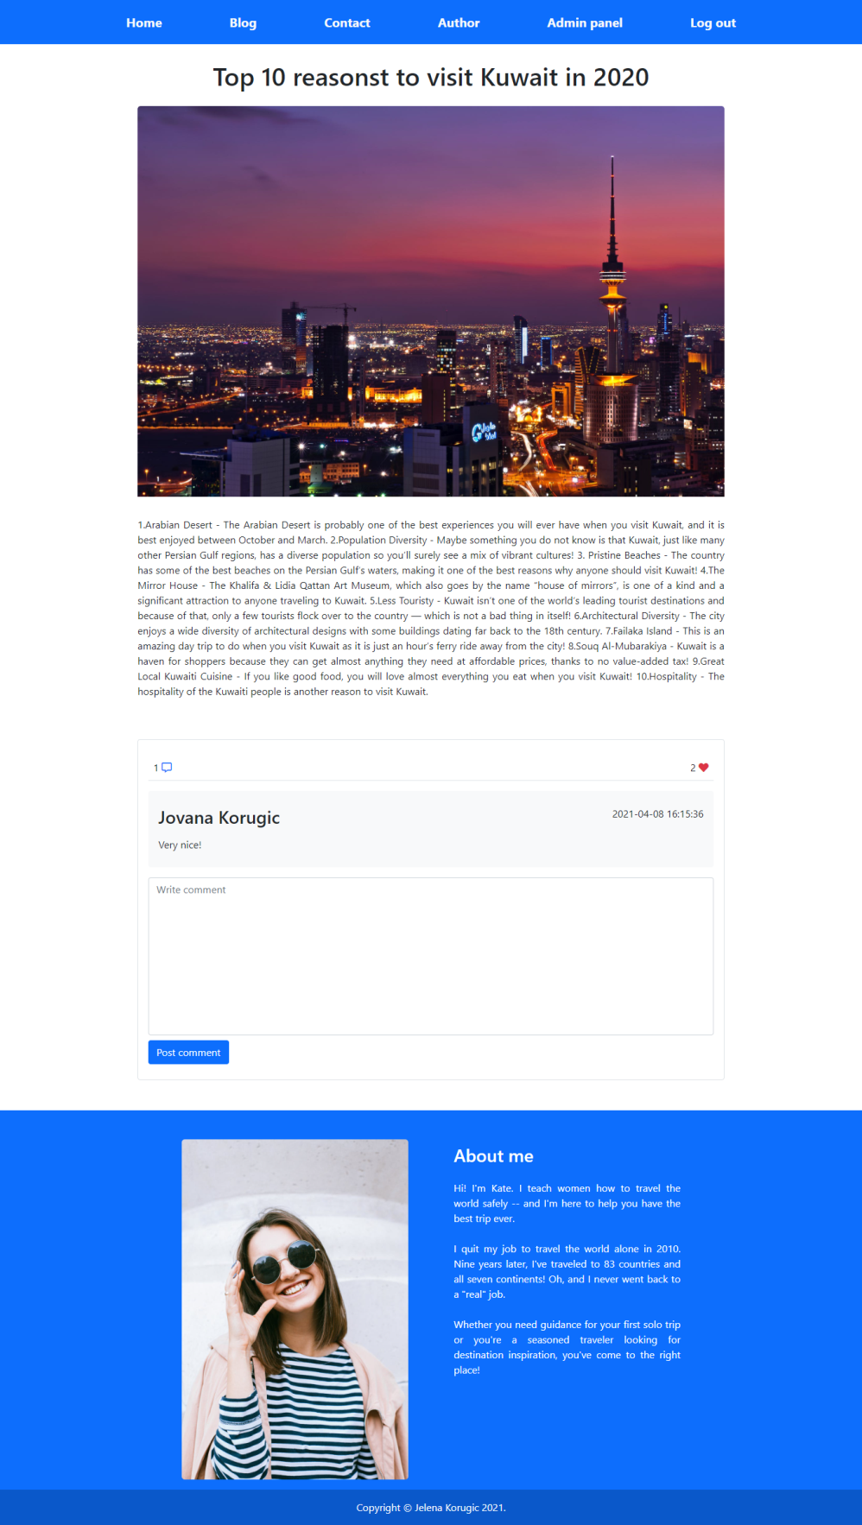

Na ovoj stanici prikazani su dinamički meni, futer i pojedinačan post. Ukoliko je korisnik ulogovan, može da komentarise objavu i da lajkuje. Ukoliko nije ulogovan, ne može da komentarise i lajkuje

### Contact

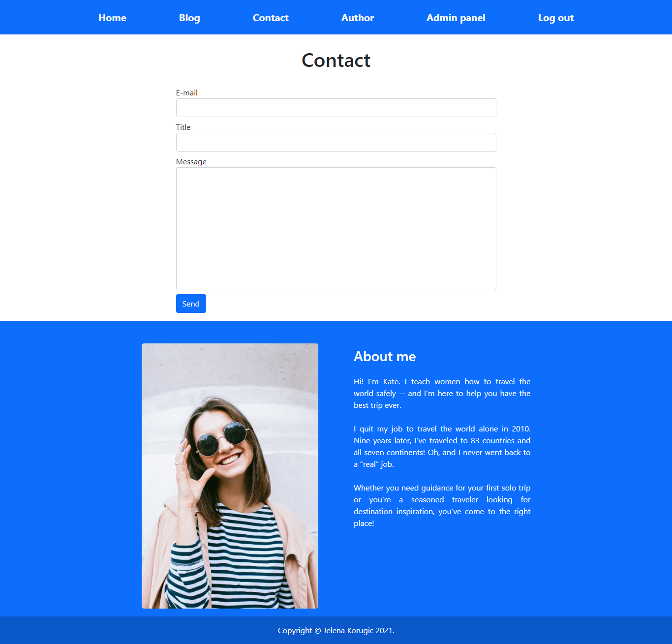

Na ovoj strani prikzani su dinamički meni i futer, forma za slanje poruke administratoru. Validacija forme se vrši na klijentskoj i serverskoj strani i ispisuje se odgovarajuća poruka.

### Log in

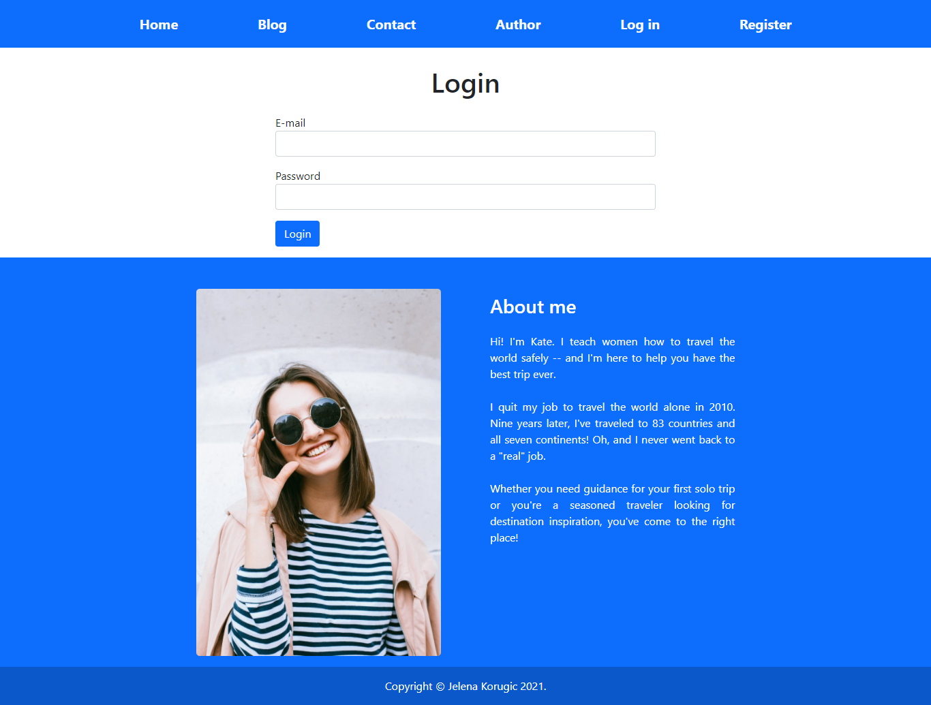

Na ovoj strani prikazani su dinamički meni, futer i forma za logovanje. Validacija se vrši na klijentskoj i serverskoj strani i ispisuje se odgovarajuća poruka kako popuniti formu, da li je uneta ispravna lozinka i da li je nalog aktivan.

### Register

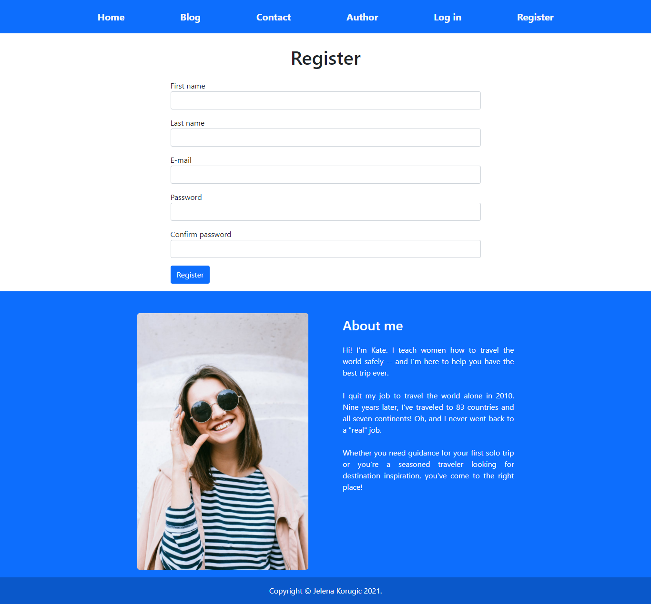

Na ovoj strani prikazani su dinamički meni, futer i forma za registraciju. Validacija se vrši na klijentskoj i serverskoj strani i ispisuje se odgovarajuća poruka kako popuniti formu, da li je e-mail adresa zauzeta.

### Aktivacija

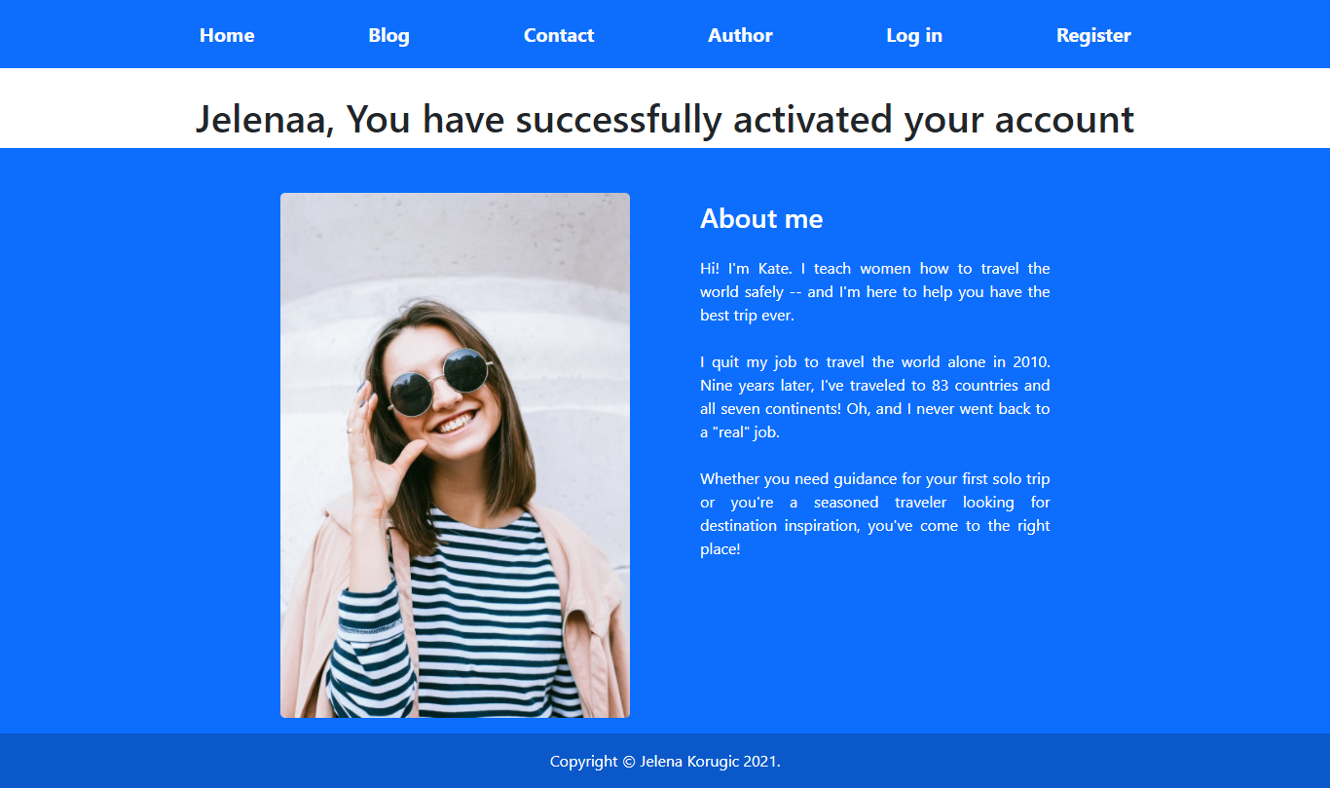

Posle registracije, korisnik na e-mail dobija kod za aktivaciju naloga. Kada otvori link ispisuje mu se njegovo ime i da je aktivirao nalog. Ukoliko unese neispravan kod ispisuje se poruka invalid code

### Error

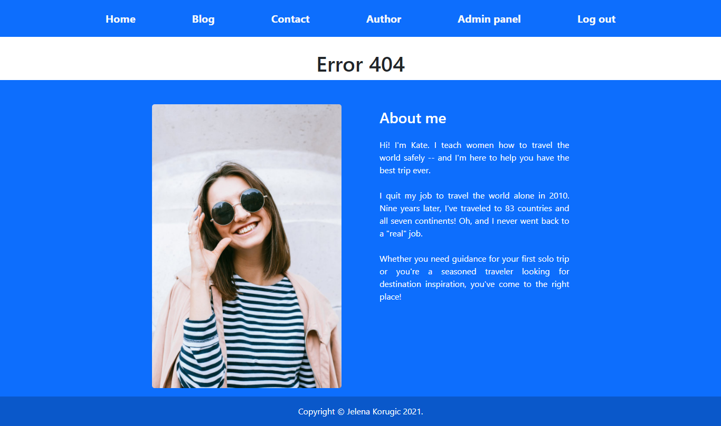

Ukoliko korisnik pokuša da pristupi strani kojoj nema pristup, prikazuje mu se strana error

### Admin

Admin panel se realizuje kroz ajax.

#### Svi postovi

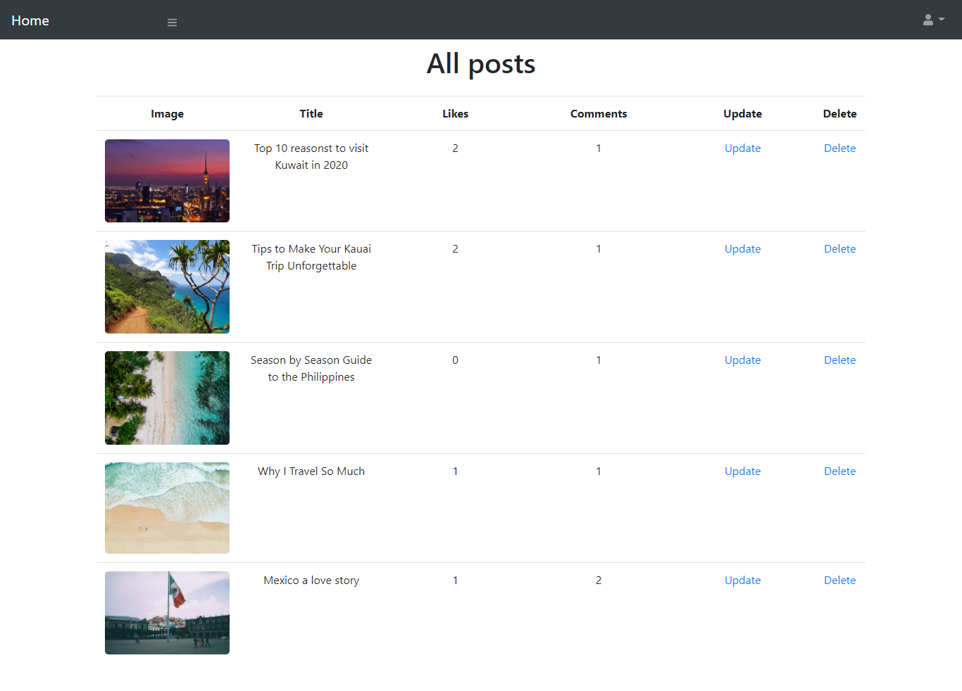

Na ovoj strani prikazani su svi postovi sa linkovima za brisanje i ažuriranje

#### Update

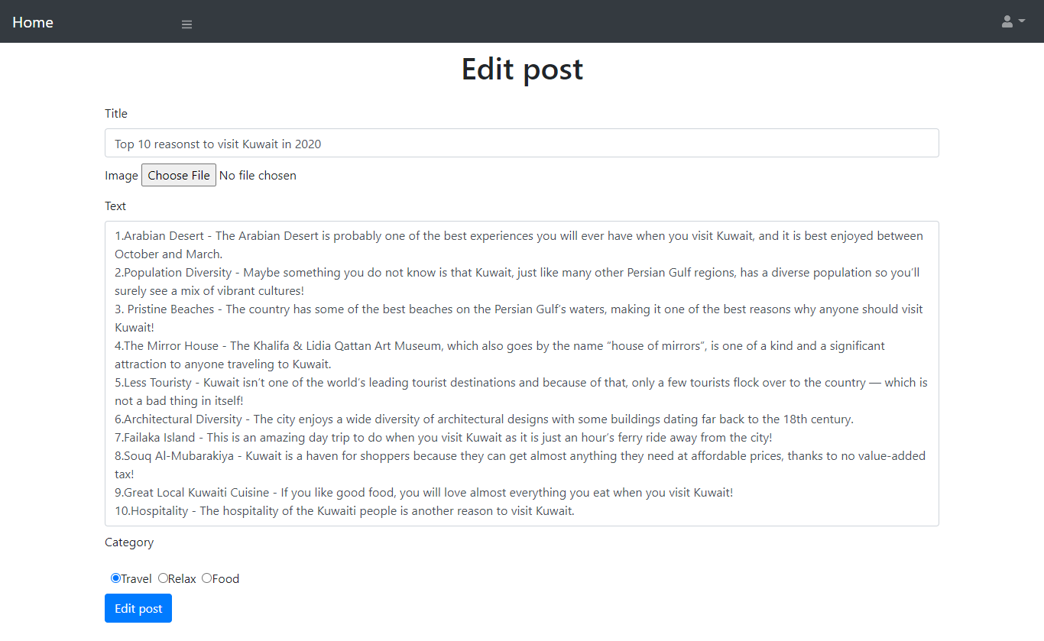

Na ovoj stranici prikazana je forma za update postova. Klikom na link sa update, prikazuje se popunjena forma za izabrani post. Ista forma koristi se i za delete, samo nije popunjena. Slika ne mora da se azurira.

#### Dodaj post

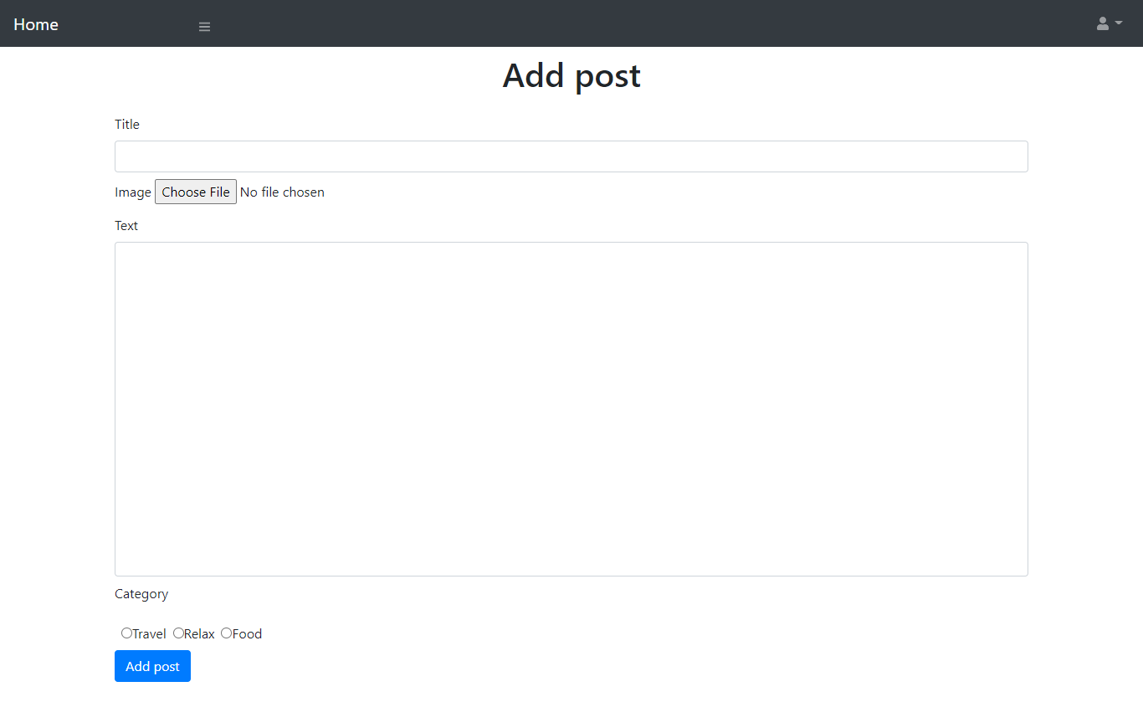

Na ovoj strani prikazana je forma za dodavanje novog posta.

#### Kategorije

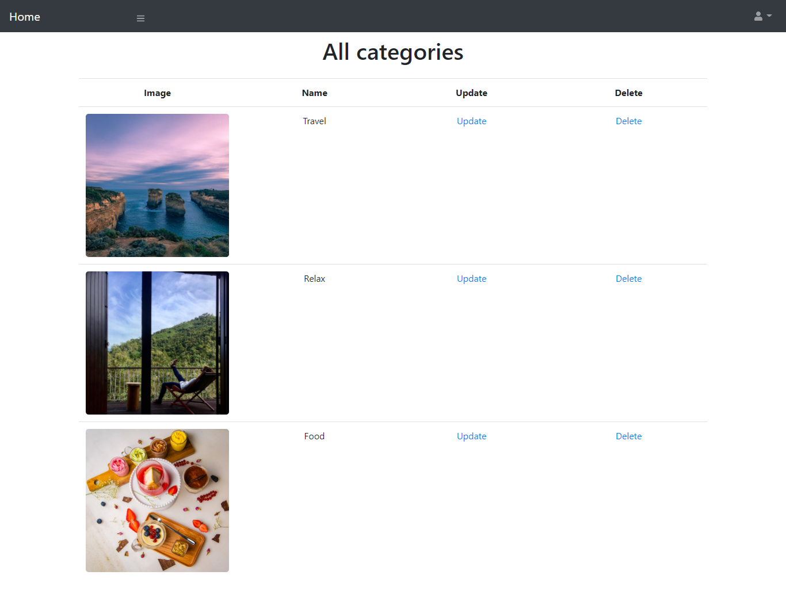

Na ovoj strani prikazane su sve kategorije. Mogu se brisati ili ažurirati. Klikom na link za azuriranje, prikazuje se forma sa popunjenim podacima za izabranu (ista forma i za isnert, ali nije popunjena)

#### Dodavanje kategorije

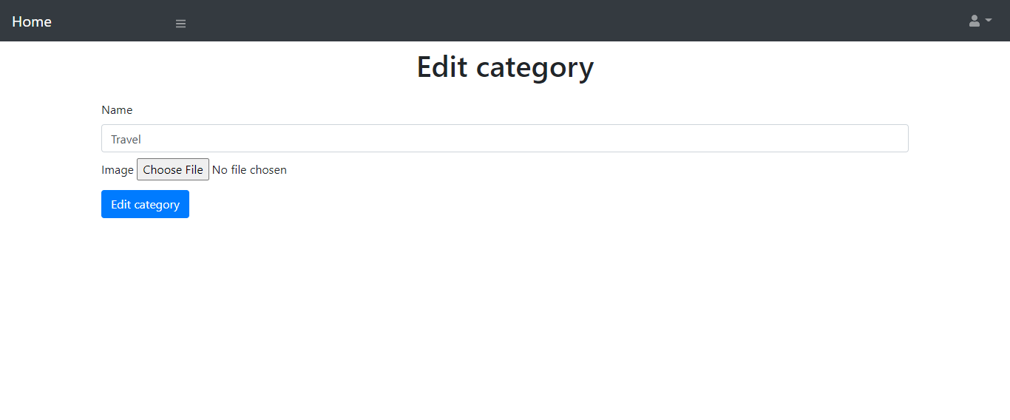

Na ovoj strani prikazana je forma za dodavanje kategorije.

#### Insert kategorije

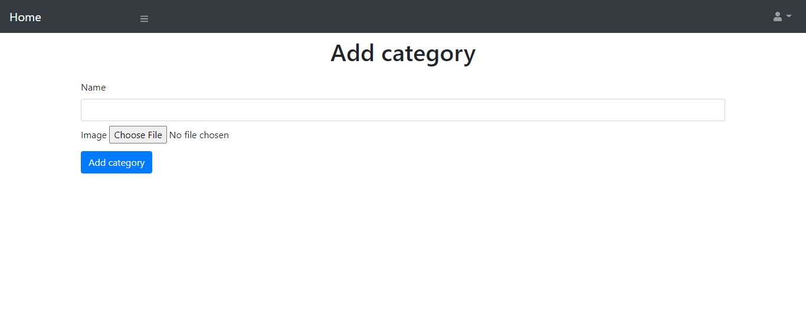

Na ovoj strani prikazana je forma za update kategorije.

#### Anketa

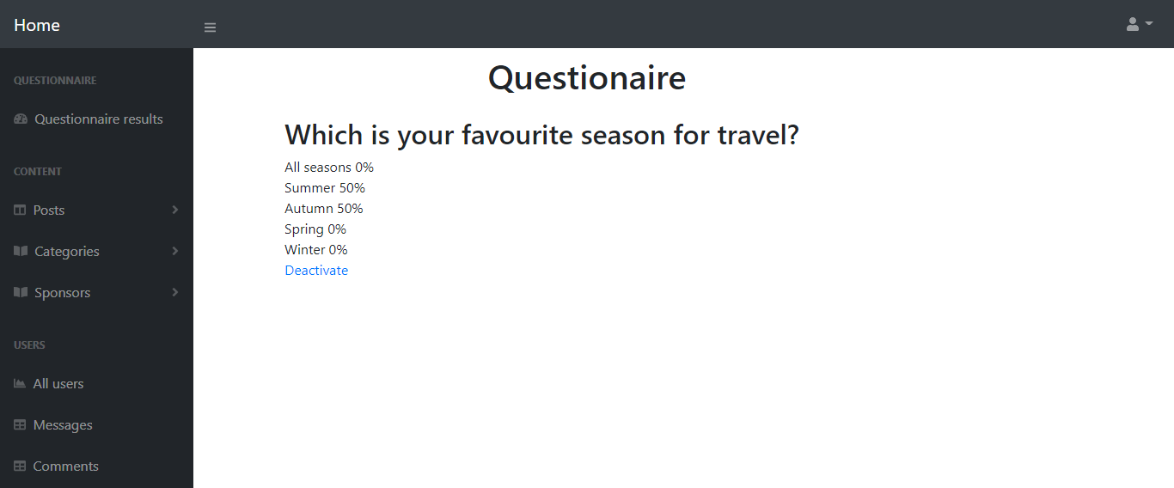

Na ovoj strani prikazani su rezultati ankete. Moguce je postaviti da anketa nije aktivna.

#### Korisnici

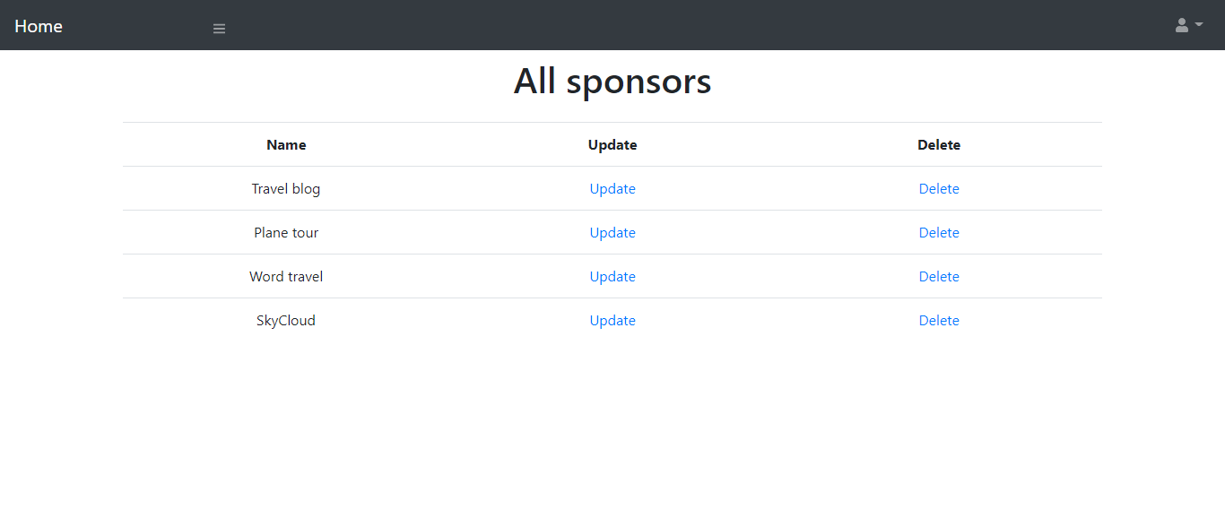

Na ovoj strani prikazani su svi korisnici

#### Poruke

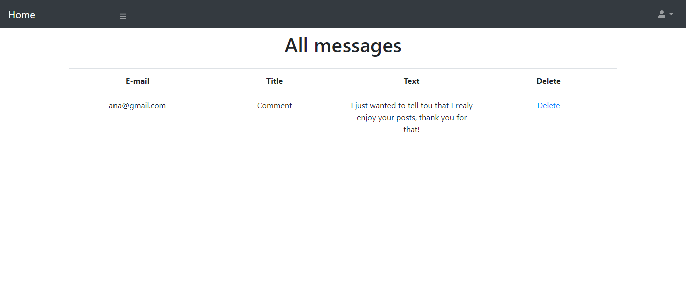

Na ovoj strani prikazane su poruke poslate administratoru. Moguće je obrisati poruku.

#### Komentari

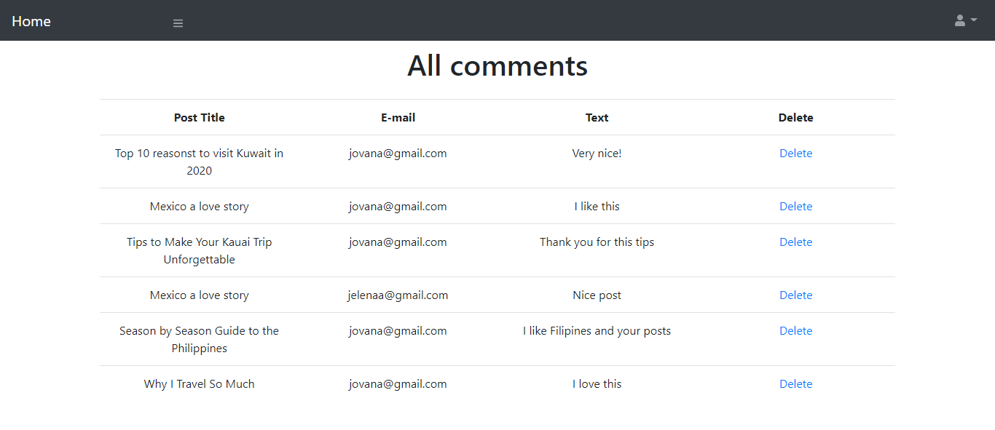

Na ovoj strani prikazani su komentari(e-mail autora, naslov posta za koji je komentar napisan, tekst komentara) sa mogućnošći brisanja.

### Author

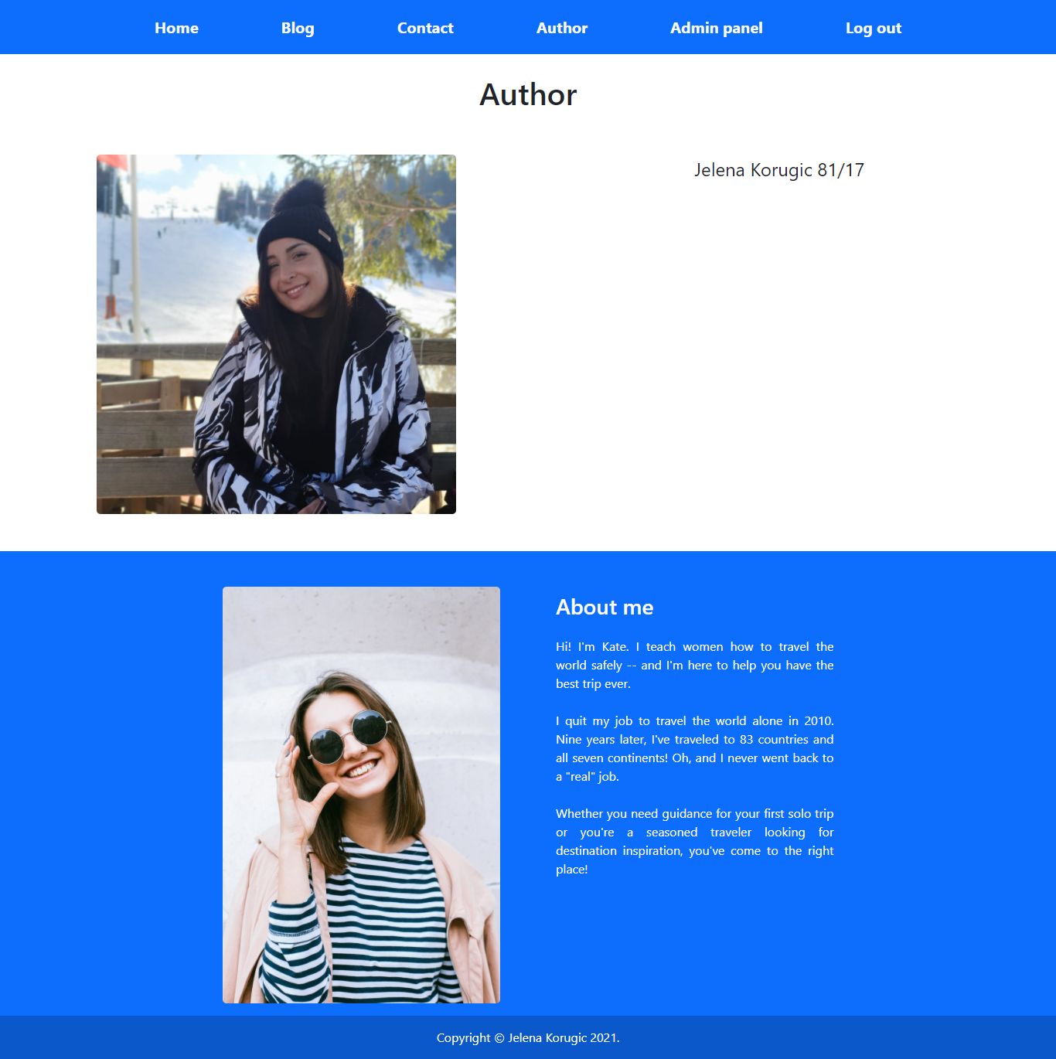

Na ovoj strani prikazani su dinamički meni, futer i statički tekst o autoru.

## Kodovi

### Index.php

<?php

    require_once "view/fixed/head.php";

    require_once "view/fixed/header.php";

    require_once "view/pages/index.php";

    require_once "view/fixed/footer.php";

?>

### Activation.php

<?php

    require_once "view/fixed/head.php";

    require_once "view/fixed/header.php";

    require_once "view/pages/activation.php";

    require_once "view/fixed/footer.php";

?>

### Register.php

<?php

    require_once "view/fixed/head.php";

    require_once "view/fixed/header.php";

    if(!isset($_SESSION['user'])){

        require_once "view/pages/register.php";

    }

    else{

        require_once "view/pages/page404.php";

    }

    require_once "view/fixed/footer.php";

?>

### Post.php

<?php

    require_once "view/fixed/head.php";

    require_once "view/fixed/header.php";

    require_once "view/pages/post.php";

    require_once "view/fixed/footer.php";

?>

### Logout.php

<?php

    session_start();

    session_destroy();

    header("Location: index.php");

?>

### Login.php

<?php

    require_once "view/fixed/head.php";

    require_once "view/fixed/header.php";

    if(!isset($_SESSION['user'])){

        require_once "view/pages/login.php";

    }

    else{

        require_once "view/pages/page404.php";

    }

    require_once "view/fixed/footer.php";

?>

### Contact.php

<?php

    require_once "view/fixed/head.php";

    require_once "view/fixed/header.php";

    require_once "view/pages/contact.php";

    require_once "view/fixed/footer.php";

?>

### Blog.php

<?php

    require_once "view/fixed/head.php";

    require_once "view/fixed/header.php";

    require_once "view/pages/blog.php";

    require_once "view/fixed/footer.php";

?>

### Author.php

<?php

    require_once "view/fixed/head.php";

    require_once "view/fixed/header.php";

    require_once "view/pages/author.php";

    require_once "view/fixed/footer.php";

?>

### View/pages/Index.php

<?php

    require_once "model/dohvatiKategorije.php";

    require_once "model/dohvatiSponzore.php";

    require_once "model/dohvatiNajnovije.php";

    require_once "model/dohvatiAnketu.php";

?>

<main>

<div class="containter-fluid" id="gore">

    <div class="row">

        <div class="col-12 gore d-flex justify-content-center align-items-center flex-column text-light">

            <h1>Travel Blog<h1>

            <h2>Going Places<h2>

            <p>I haven’t been everywhere, but it’s on my list</p>

        </div>

    </div>

</div>

<div class="container-fluid py-5">

    <div class="row justify-content-around text-center text-light">

    <?php

        foreach($kategorije as $k):

    ?>

        <div class="col-md-3 col-sm-7 my-3">

            <div  class="kategorija">

                <img src="assets/images/<?=$k['slikasrc']?>" alt="<?=$k['naziv']?>">

                <p class="py-2"><?=$k['naziv']?></p>

            </div>

        </div>

    <?php

        endforeach;

    ?>

    </div>

</div>

<div class="container-fluid bg-light my-5">

    <div class="row text-center featured py-4">

        <div class="col-12 col-sm-3">

            <p class="border-end border-secondary p-3 border-sm">As featured by</p>

        </div>

        <?php

            foreach($sponzori as $s):

        ?>

            <div class="col p-3">

                <p><?=$s['naziv']?></p>

            </div>

        <?php

            endforeach;

        ?>

    </div>

</div>

<div class="container">

    <div class="row">

        <div class="col text-center mb-5">

            <h2>Latest posts</h2>

        </div>

    </div>

</div>

<div class="container postovi">

    <div class="row" id="najnoviji">

            <?php

                foreach($postovi as $p):

            ?>

            <div class="mb-5 col-10 mx-auto px-2 text-justify">

                <img src="assets/images/<?=$p['slikasrc']?>" alt="">

                <div class="border border-top-0 p-4">

                    <p class="py-2"><?=$p['datum']?></p>

                    <h2 class="py-1"><?=$p['naslov']?></h2>

                    <p class="py-2"><?=$p['tekst']?> <a href="<?="post.php?id=".$p['idPosta']?>">Contrinue reading</a></p>

                    <div class="d-flex justify-content-between border-top py-2">

                        <p><?=$p['brojKomentara']?> <i class="far fa-comment-alt text-primary"></i></p>

                        <p><?=$p['brojLajkova']?> <i class="far fa-heart text-danger"></i></p>

                    </div>

                </div>

            </div>

            <?php

                endforeach;

            ?>

    </div>

</div>

<?php

    if(isset($_SESSION['user'])):

?>

<div class="container-fluid my-5">

    <div class="row text-center">

        <?php

            if(isset($greskaAnketa)):

        ?>

            <h2><?=$greskaAnketa?></h2>

        <?php

            else:

        ?>

            <h2><?=$pitanje['pitanje']?></h2>

            <div class="row">

            <form action="">

                <input type="hidden" value="<?=$pitanje['idAnkete']?>" id="idAnketa">

                <div class="col-12 my-3">

            <?php

                foreach($odgovori as $o):

            ?>

                    <input name="rbAnketa" type="radio" value="<?=$o['idOdgovora']?>"><span class="mx-2"><?=$o['tekstOdgovora']?></span>

            <?php

                endforeach;

            ?>

                </div>

                <div class="col-12 my-2">

                    <input type="button" id="btnAnketa" value="Vote" class="btn btn-primary">

                </div>

            </div>

            </form>

        <?php

            endif;

        ?>

    </div>

</div>

<?php

    endif;

?>

<div class="containter-fluid bg-primary p-5">

    <div class="row text-center">

            <div class="col">

                <a href="" class="text-light text-decoration-none"><i class="fab fa-facebook-f"></i> Facebook</a>

            </div>

            <div class="col">

                <a href="" class="text-light text-decoration-none"><i class="fab fa-instagram"></i> Instagram</a>

            </div>

            <div class="col">

                <a href="" class="text-light text-decoration-none"><i class="fab fa-youtube"></i> Youtube</a>

            </div>

            <div class="col">

                <a href="" class="text-light text-decoration-none"><i class="fab fa-pinterest"></i> Pinterest</a>

            </div>

            <div class="col">

                <a href="" class="text-light text-decoration-none"><i class="fab fa-twitter"></i> Twitter</a>

            </div>

    </div>

</div>

<div class="containter-fluid">

    <div class="row slicice">

        <div class="col-6 col-md-3 p-0">

            <img class="rounded-0" src="assets/images/slika1.jpeg" alt="">

        </div>

        <div class="col-6 col-md-3 p-0">

            <img class="rounded-0" src="assets/images/slika2.jpeg" alt="">

        </div>

        <div class="col-6 col-md-3 p-0">

            <img class="rounded-0" src="assets/images/slika3.jpeg" alt="">

        </div>

        <div class="col-6 col-md-3 p-0">

            <img class="rounded-0" src="assets/images/slika4.jpeg" alt="">

        </div>

    </div>

</div>

</main>

### View/pages/activation.php

<?php

    include "model/activation.php";

?>

<main>

    <div class="container pt-5">

        <div class="row pt-5 text-center">

            <h1><?=$data?></h1>

        </div>

    </div>

</main>

### View/pages/page404.php

<?php?>

<main>

    <div class="container pt-5 text-center">

        <div class="row pt-5">

            <h1>Error 404</h1>

        </div>

    </div>

</main>

### View/pages/author.php

<?php?>

<main>

    <div class="container py-5">

        <div class="row pt-5 text-center">

            <h1>Author</h1>

        </div>

        <div class="row pt-5 justify-content-between">

            <div class="col-12 col-md-5">

                <img src="assets/images/jelena.jpg" alt="Jelena Korugic">

            </div>

            <div class="col-12 col-md-5 text-center">

                <p class="fs-4">Jelena Korugic 81/17</p>

            </div>

        </div>

    </div>

</main>

### View/pages/register.php

<?php

?>

<div class="container-fluid pt-5">

    <div class="row text-center pt-5">

        <h1>Register</h1>

    </div>

</div>

<div class="container">

    <form action="">

    <div class="row">

        <div class="col-7 col-xs-10 mx-auto mt-3">

            <label for="fname">First name</label>

            <input type="text" id="fName" class="form-control">

            <p id="porukaFName"></p>

        </div>

        <div class="col-7 col-xs-10 mx-auto mt-3">

            <label for="lName">Last name</label>

            <input type="text" id="lName" class="form-control">

            <p id="porukaLName"></p>

        </div>

        <div class="col-md-7 col-xs-10 mx-auto mt-3">

            <label for="email">E-mail</label>

            <input type="text" id="email" class="form-control">

            <p id="porukaEmail"></p>

        </div>

        <div class="col-md-7 col-xs-10 mx-auto mt-3">

            <label for="pass">Password</label>

            <input type="password" id="pass" class="form-control">

            <p id="porukaPass"></p>

        </div>

        <div class="col-md-7 col-xs-10 mx-auto mt-3">

            <label for="passConfirm">Confirm password</label>

            <input type="password" id="passConfirm" class="form-control">

            <p id="porukaPassConf"></p>

        </div>

        <div class="col-md-7 col-xs-10 mx-auto my-3">

            <input type="button" id="btnRegister" value="Register" class="btn btn-primary">

            <p id="porukaReg"></p>

        </div>

    </form>

    </div>

</div>

### View/pages/post.php

<?php

    require_once "model/post.php";

?>

<main>

    <div class="container pt-5 text-center">

        <div class="row pt-5">

            <?php

                if(isset($naslov)):

            ?>

                <h1><?=$naslov?></h1>

            <?php

                else:

            ?>

                <h1><?=$post['naslov']?></h1>

            <?php

                endif;

            ?>

        </div>

    </div>

    <?php

        if(!isset($naslov)):

    ?>

        <div class="container postovi">

            <div class="row">

                <div class="col-12 col-md-10 mx-auto my-3">

                    <img src="assets/images/<?=$post['slikasrc']?>" alt="<?=$post['naslov']?>">

                </div>

                <div class="col-12 col-md-10 mx-auto my-3">

                    <p><?=$post['tekst']?></p>

                </div>

                <div class="col-12 col-md-10 border mx-auto p-3 my-5 rounded">

                    <div class="row">

                        <div class="col-12 d-flex justify-content-between rounded-0 p-2 border-bottom my-2">

                            <div>

                                <span id="brojKomentara"></span>

                                <i class="far fa-comment-alt text-primary"></i>

                            </div>

                            <div>

                                <span id="brojLajkova"></span>

                                <a href="" id="srce">

                                    <i class="far fa-heart text-danger" id="prazno"></i>

                                </a>

                            </div>

                        </div>

                        <div class="row" id="komentari">

                        </div>

                        <div class="col-12 my-2">

                            <form action="">

                                <input type="hidden" id="idPosta" value="<?=$_GET['id']?>">

                            <?php

                                if(isset($_SESSION['user'])):

                            ?>

                                <textarea placeholder="Write comment" id="commentText" class="col-12 form-control"></textarea>

                                <p></p>

                                <input type="button" value="Post comment" id="btnComment" class="btn btn-primary mt-2">

                                <p id="greskaComm"></p>

                            </form>

                        <?php

                            else:

                        ?>

                            <p>Login to post comment!</p>

                        <?php

                            endif;

                        ?>

                        </div>

                    </div>

                </div>

            </div>

        </div>

    <?php

        endif;

    ?>

</main>

### View/pages/login.php

<?php

?>

<div class="container-fluid pt-5">

    <div class="row text-center pt-5">

        <h1>Login</h1>

    </div>

</div>

<div class="container">

    <div class="row">

    <form action="">

        <div class="col-md-6 col-xs-10 mx-auto mt-3">

            <label for="email">E-mail</label>

            <input type="text" id="email" class="form-control">

            <p id="porukaEmail"></p>

        </div>

        <div class="col-md-6 col-xs-10 mx-auto mt-3">

            <label for="pass">Password</label>

            <input type="password" id="pass" class="form-control">

            <p id="porukaPass"></p>

        </div>

        <div class="col-md-6 col-xs-10 mx-auto my-3">

            <input type="button" id="btnLogin" value="Login" class="btn btn-primary">

            <p id="porukaLog"></p>

        </div>

    </form>

    </div>

</div>

### View/pages/contact.php

<main>

    <div class="container pt-5">

        <div class="row pt-5 text-center">

            <h1>Contact</h1>

        </div>

    </div>

    <div class="container my-3">

    <form action="">

        <div class="row">

            <div class="col-xs-12 col-md-7 mx-auto mt-2">

                <label for="email">E-mail</label>

                <input type="text" id="email" class="form-control">

                <p id="porukaEmail"></p>

            </div>

            <div class="col-xs-12 col-md-7 mx-auto mt-2">

                <label for="title">Title</label>

                <input type="text" id="title" class="form-control">

                <p id="porukaTitle"></p>

            </div>

            <div class="col-xs-12 col-md-7 mx-auto mt-2">

                <label for="message">Message</label>

                <textarea class="col-12 form-control" id="message"></textarea>

                <p id="porukaTekst"></p>

            </div>

            <div class="col-xs-12 col-md-7 mx-auto mt-2">

                <input type="button" id="btnMessage" class="btn btn-primary" value="Send">

                <p id="porukaPoruka"></p>

            </div>

        </div>

    </form>

    </div>

</main>

### View/pages/blog.php

<?php

    require_once "model/sviPostovi.php";

?>

<main>

    <div class="container-fluid pt-5">

        <div class="row text-center pt-5">

            <h1>Posts</h1>

        </div>

    </div>

    <div class="container my-3">

        <div class="row">

            <div class="col-10 mx-auto">

                <form action="<?=$_SERVER['PHP_SELF']?>">

                    <div class="row justify-content-between">

                        <div class="col-8">

                            <input type="text" name="q"

                            <?php

                                if(isset($_GET['q'])):

                            ?>

                                value="<?=$_GET['q']?>"

                            <?php

                                endif;

                            ?>

                             placeholder="Search post" class="form-control">

                        </div>

                        <div class="col-3">

                            <input type="submit" value="Search" class="col-12 btn btn-primary">

                        </div>

                    </div>

                </form>

            </div>

        </div>

    </div>

    <div class="container postovi">

        <div class="row">

            <?php

            if(!isset($greska)):

                foreach($postovi as $p):

            ?>

            <div class="mb-5 col-10 mx-auto text-justify">

                <img src="assets/images/<?=$p['slikasrc']?>" alt="">

                <div class="border border-top-0 p-4">

                    <p class="py-2"><?=$p['datum']?></p>

                    <h2 class="py-1"><?=$p['naslov']?></h2>

                    <p class="py-2"><?=$p['tekst']?> <a href="<?="post.php?id=".$p['idPosta']?>">Contrinue reading</a></p>

                    <div class="d-flex justify-content-between border-top py-2">

                        <p><?=$p['brojKomentara']?> <i class="far fa-comment-alt text-primary"></i></p>

                        <p><?=$p['brojLajkova']?> <i class="far fa-heart text-danger"></i></p>

                    </div>

                </div>

            </div>

            <?php

                endforeach;

            else:

            ?>

            <div class="col-10 mx-auto">

                <p class="py-2"><?=$greska?></p>

            </div>

            <?php

                endif;

            ?>

        </div>

    </div>

    <?php

        if(!isset($greska)):

    ?>

    <div class="container">

        <div class="row">

            <div class="col-10 mx-auto text-center">

                <?php

                $trenutna=1;

                $sledeca=2;

                $pretraga="";

                    if(isset($_GET['q'])){

                        $pretraga=$_GET['q'];

                    }

                    if(isset($_GET['p'])){

                        $trenutna=$_GET['p'];

                        $sledeca=$trenutna+1;

                        $prethodna=$trenutna-1;

                    }

                    if($trenutna!=1):

                ?>

                    <a class="text-decoration-none fs-5" href="<?=$_SERVER['PHP_SELF']."?p=".$prethodna."&q=".$pretraga?>">Previous</a>

                <?php

                    endif;

                ?>

                <?php

                    for($i=0;$i<$brojStrana;$i++):

                    $strana=$i+1;

                ?>

                    <a class="text-decoration-none fs-5" href="<?=$_SERVER['PHP_SELF']."?p=".$strana."&q=".$pretraga?>"><?=$strana?></a>

                <?php

                    endfor;

                ?>

                <?php

                    if($trenutna!=$brojStrana):

                ?>

                    <a class="text-decoration-none fs-5" href="<?=$_SERVER['PHP_SELF']."?p=".$sledeca."&q=".$pretraga?>">Next</a>

                <?php

                    endif;

                ?>

            </div>

        </div>

    </div>

    <?php

        endif;

    ?>

</main>

### View/fixed/head.php

<?php

    session_start();

?>

<!DOCTYPE html>

<html lang="en">

<head>

    <link href="https://cdn.jsdelivr.net/npm/bootstrap@5.0.0-beta3/dist/css/bootstrap.min.css" rel="stylesheet" integrity="sha384-eOJMYsd53ii+scO/bJGFsiCZc+5NDVN2yr8+0RDqr0Ql0h+rP48ckxlpbzKgwra6" crossorigin="anonymous">

    <meta charset="UTF-8"/>

    <meta name="viewport" content="width=device-width, initial-scale=1.0"/>

    <title>Travel blog</title>

    <link rel="stylesheet" href="assets/css/style.css" type="text/css"/>

    <link rel="stylesheet" href="https://cdnjs.cloudflare.com/ajax/libs/font-awesome/5.15.1/css/all.min.css"/>

    <meta name="keywords" content="Travel, Blog, Travel blog, Relax, Travel, Food"/>

    <meta name="description" content="A travel blog for the curious and adventurous; pursuers of great travel experiences. Whether you need guidance for your first solo trip or you're a seasoned traveler looking for destination inspiration, you've come to the right place!"/>

    <meta name="author" content="Jelena Korugic"/>

    <link rel="shortcut icon" href="assets/images/logo.ico"/>

</head>

<body>

### View/fixed/header.php

<?php?>

<header class="py-1 fixed-top container-fluid bg-primary">

    <nav class="navbar">

        <ul class="nav d-flex mx-auto justify-content-around">

        </ul>

    </nav>

</header>

### View/fixed/footer.php

<?php?>

<footer class="bg-primary">

    <div class="container-fluid">

        <div class="row">

            <div class="col-md-8 mx-auto col-sm-10 p-3">

                <div class="row justify-content-between">

                    <div class="col-md-10 col-lg-5 col-sm-10 mx-auto">

                        <img src="assets/images/me.jpeg" alt="">

                    </div>

                    <div class="col-md-10 col-lg-5 col-sm-10 mx-auto my-2">

                        <h3>About me</h3>

                        <p class="mt-4">Hi! I'm Kate.

                        I teach women how to travel the world safely -- and I'm here to help you have the best trip ever.

                        </p>

                        <p class="mt-4">I quit my job to travel the world alone in 2010. Nine years later, I've traveled to 83 countries and all seven continents! Oh, and I never went back to a "real" job.</p>

                        <p class="mt-4">Whether you need guidance for your first solo trip or you're a seasoned traveler looking for destination inspiration, you've come to the right place!</p>

                    </div>

                </div>

            </div>

        </div>

    </div>

    <div class="container-fluid copy text-center p-3">

        <div class="row">

            <div class="col-12">

                <p>Copyright &copy; Jelena Korugic <?=date("Y")?>.</p>

                <a href="doc.pdf" class="text-light text-decoration-none">Documentation</a>

            </div>

        </div>

    </div>

</footer>

    <script src="https://code.jquery.com/jquery-3.5.1.min.js" integrity="sha256-9/aliU8dGd2tb6OSsuzixeV4y/faTqgFtohetphbbj0=" crossorigin="anonymous"></script>

    <script src="assets/js/main.js" type="text/javascript"></script>

</body>

</html>

### Model/activation.php

<?php

    require_once "konekcija.php";

    if(isset($_GET['code'])){

        $kod=$_GET['code'];

    $upit="SELECT * FROM korisnici WHERE aktivacionikod=:kod";

    $priprema=$konekcija->prepare($upit);

    $priprema->bindParam(":kod",$kod);

    try{

        $priprema->execute();

        if($priprema->rowCount()==1){

            $korisnik=$priprema->fetch();

            $ime=$korisnik['ime'];

            $aktivan=1;

            $upit2="UPDATE korisnici SET aktivan=:akt WHERE aktivacioniKod=:kod";

            $priprema2=$konekcija->prepare($upit2);

            $priprema2->bindParam(":akt",$aktivan);

            $priprema2->bindParam(":kod",$kod);

            try{

                $priprema2->execute();

                $data="$ime, You have successfully activated your account";

            }

            catch(PDOException $e){

                $data="Server error";;

            }

        }

        else{

            $data="Invalid code";

        }

    }

    catch(PDOException $e){

        $data="Server error";

    }

    }

    else{

        $data="Invalid access";

    }

?>

### Model/updateKategorije.php

<?php

    require_once "konekcija.php";

        $naslov=$_POST['naslov'];

        $id=$_POST['idKategorije'];

        $code=200;

        $greske=0;

        $regNaslov="/^[A-Z][a-z]+$/";

        if(!preg_match($regNaslov,$naslov)){

            $data="Title must begin with capital letter and have 1 word minimum";

            $greske++;

        }

        if($id==0){

            $data="You must select which category you want to change";

            $greske++;

        }

        if($greske==0){

            if(isset($_FILES['slika'])){

                $slika=$_FILES['slika'];

                $tmpName=$slika['tmp_name'];

                $size=$slika['size'];

                $tip=$slika['type'];

                $name=$slika['name'];

                //var_dump($tmpName);

                $naziv=time().$name;

                $putanja="../assets/images/$naziv";

                $rezultat=move_uploaded_file($tmpName,$putanja);

                if($rezultat){

                    $upit="UPDATE kategorije SET naziv=:naziv,slikasrc=:slika WHERE idKategorije=:id";

                    $priprema=$konekcija->prepare($upit);

                    $priprema->bindParam(":slika",$naziv);

                }

            }

            else{

                $upit="UPDATE kategorije SET naziv=:naziv WHERE idKategorije=:id";

                $priprema=$konekcija->prepare($upit);

            }

            $priprema->bindParam(":id",$id);

            $priprema->bindParam(":naziv",$naslov);

            try{

                $priprema->execute();

                $data="Updated successfully";

                $code=200;

            }

            catch(PDOException $e){

                $code=500;

                $data="Server error";

            }

        }

echo json_encode($data);

http_response_code($code);

?>

### Model/unlike.php

<?php

session_start();

    require_once "konekcija.php";

    $data="";

    $code=200;

    if(isset($_SESSION['user'])){

        $user=$_SESSION['user'];

        $idUser=$user['idKorisnika'];

        $idPosta=$_POST['id'];

        $upit="DELETE FROM lajkovi WHERE idPosta=:idPost AND idKorisnika=:idKorisnik";

        $priprema=$konekcija->prepare($upit);

        $priprema->bindParam(":idPost",$idPosta);

        $priprema->bindParam(":idKorisnik",$idUser);

        try{

            $priprema->execute();

        }

        catch(PDOException $e){

            $code=500;

            $data="Server error";

        }

    }

    else{

        $code=400;

        $data="Error";

    }

http_response_code($code);

echo json_encode($data);

?>

### Model/like.php

<?php

session_start();

    require_once "konekcija.php";

    $data="";

    $code=200;

    if(isset($_SESSION['user'])){

        $user=$_SESSION['user'];

        $idUser=$user['idKorisnika'];

        $idPosta=$_POST['id'];

        $upit="INSERT INTO lajkovi VALUES(null,:idPost,:idKorisnik)";

        $priprema=$konekcija->prepare($upit);

        $priprema->bindParam(":idPost",$idPosta);

        $priprema->bindParam(":idKorisnik",$idUser);

        try{

            $priprema->execute();

        }

        catch(PDOException $e){

            $code=500;

            $data="Server error";

        }

    }

http_response_code($code);

echo json_encode($data);

?>

### Model/sviPostovi.php

<?php

    require_once "konekcija.php";

    $key="";

    $strana=0;

    $limit=2;

    $offset=0;

    $ukupno=0;

    if(isset($_GET['q'])){

        $key=$_GET['q'];

    }

    if(isset($_GET['p'])){

        $strana=$_GET['p']-1;

        $offset=$strana*$limit;

    }

    $data="";

    $upit="SELECT *,LEFT(tekst,250) AS tekst,(SELECT COUNT(idLajk) FROM lajkovi l WHERE p.idPosta=l.idPosta) as brojLajkova,(SELECT COUNT(idKomentar) FROM komentari k WHERE k.idPosta=p.idPosta) AS brojKomentara FROM postovi p WHERE naslov LIKE '%$key%'";

    try{

        $executeUpit=$konekcija->query($upit);

        if($executeUpit->rowCount()!=0){

            $ukupno=$executeUpit->rowCount();

        }

        else{

            $greska="There is not match";

        }

        $code=200;

        $brojStrana=ceil($ukupno/$limit);

        $upit.="LIMIT $limit OFFSET $offset";

        $postovi=$konekcija->query($upit)->fetchAll();

    }

    catch(PDOException $e){

        $code=500;

        $greska="Server error";

    }

?>

### Model/registracija.php

<?php

    require_once "konekcija.php";

    $data="";

    if(isset($_POST['dugme'])){

        $ime=$_POST['ime'];

        $prezime=$_POST['prezime'];

        $mail=$_POST['email'];

        $pass=$_POST['pass'];

        $passConf=$_POST['passConf'];

        $regIme="/^[A-Z][a-z]{2,29}$/";

        $regPrezime="/^[A-Z][a-z]{2,39}$/";

        $regEmail="/^\w[.\d\w]*\@[a-z]{2,10}(\.[a-z]{2,3})+$/";

        $regPass="/^.{8,50}$/";

        $greske=[];

        if(!preg_match($regIme,$ime)){

            //array_push($greske,"Ime mora početi velikim slovom");

            $greske['greskaime']="First name must begin with a capital letter (maximum 30 characters)";

        }

        if(!preg_match($regPrezime,$prezime)){

            //array_push($greske,"Prezime mora početi velikim slovom");

            $greske['greskaprezime']="Last name must begin with a capital letter (maximum 40 characters)";

        }

        if(!preg_match($regEmail,$mail)){

            //array_push($greske,"Format e-maila: milica.jovanovic.88.18@ict.edu.rs");

            $greske['greskamail']="E-mail format: milica.jovanovic.88.18@ict.edu.rs or milica@gmail.com";

        }

        if(!preg_match($regPass,$pass) && strlen($pass)<8){

            //array_push($greske,"Lozinka mora imati barem 8 karaktera");

            $greske['greskapss']="Password must be at least 8 characters long";

        }

        if($passConf!=$pass){

           //array_push($greske,"Lozinke se ne poklapaju");

            $greske['greskapassconf']="Passwords do not match";

        }

        $mailProvera="SELECT email FROM korisnici WHERE email=:mail";

        $priprema=$konekcija->prepare($mailProvera);

        $priprema->bindParam(":mail",$mail);

        try{

            $priprema->execute();

            $rez=$priprema->fetch();

            if($priprema->rowCount()==1){

                $data="There is already a user with that email address";

                $code=200;

            }

            else{

                if(count($greske)==0){

                    $insert="INSERT INTO korisnici VALUES(NULL,:ime,:prezime,:mail,:pass,:aktivan,:aktivacionikod,:datum,:iduloge)";

                    $pass=md5($pass);

                    $datum=date("Y-m-d H:i:s");

                    $uloga=2;

                    $aktivan=0;

                    $kod=md5(time().md5($mail));

                    //mail($mail,"Account activation","http://127.0.0.1/blogsajt/activation.php?code=".$kod);

                    $priprema2=$konekcija->prepare($insert);

                    $priprema2->bindParam(":ime",$ime);

                    $priprema2->bindParam(":prezime",$prezime);

                    $priprema2->bindParam(":mail",$mail);

                    $priprema2->bindParam(":pass",$pass);

                    $priprema2->bindParam(":aktivan",$aktivan);

                    $priprema2->bindParam(":aktivacionikod",$kod);

                    $priprema2->bindParam(":datum",$datum);

                    $priprema2->bindParam(":iduloge",$uloga);

                    try{

                        $uspesno=$priprema2->execute();

                        $code=201;

                        $data="You have successfully registered, check your email to activate your account";

                    }

                    catch(PDOException $e){

                        $code=500;

                        $data="Server error";

                    }

                }

                else{

                    $data=$greske;

                    $code=422;

                }

            }

        }

        catch(PDOException $e){

            $data= "Server error";

            $code=500;

        }

    }

    else{

        $code=404;

        $data="Error";

    }

echo json_encode($data);

http_response_code($code);

?>

### Model/postoviAdmin.php

<?php

    require_once "konekcija.php";

    $data="";

    $code=200;

        $upit="SELECT p.*,(SELECT COUNT(idKomentar) FROM komentari k WHERE k.idPosta=p.idPosta) AS brojKomentara,(SELECT COUNT(idLajk) FROM lajkovi l WHERE l.idPosta=p.idPosta) AS brojLajkova FROM postovi p";

        $priprema=$konekcija->prepare($upit);

        try{

            $priprema->execute();

            if($priprema->rowCount()!=0){

                $post=$priprema->fetchAll();

                $data=$post;

            }

            else{

                $data="There is no posts";

            }

        }

        catch(PDOException $e){

            $code=500;

            $data="Server error";

        }

http_response_code($code);

echo json_encode($data);

?>

### Model/post.php

<?php

    require_once "konekcija.php";

    if(isset($_GET['id'])){

        $id=$_GET['id'];

        $upit="SELECT * FROM postovi WHERE idPosta=:id";

        $priprema=$konekcija->prepare($upit);

        $priprema->bindParam(":id",$id);

        try{

            $priprema->execute();

            if($priprema->rowCount()==1){

                $post=$priprema->fetch();

            }

            else{

                $naslov="Nemate pristup";

            }

        }

        catch(PDOException $e){

            $code=500;

            $data="Server error";

        }

    }

    else{

        echo "Nemate pristup";

    }

?>

### Model/popuniAnketu.php

<?php

session_start();

    require_once "konekcija.php";

    $data="";

    if(isset($_POST['send'])){

        if(isset($_SESSION['korisnik'])){

            $idAnkete=$_POST['anketa'];

            $odgovor=$_POST['izbor'];

            $korisnik=$_SESSION['korisnik'];

            $idKorisnik=$korisnik['idKorisnika'];

            $upit="INSERT INTO odgovorianketa VALUES (NULL,:odg,:idAnketa,:idKorisnik)";

            $priprema=$konekcija->prepare($upit);

            $priprema->bindParam(":odg",$odgovor);

            $priprema->bindParam(":idAnketa",$idAnkete);

            $priprema->bindParam(":idKorisnik",$idKorisnik);

            try{

                $priprema->execute();

                $code=201;

                $data="Thank you for voting";

            }

            catch(PDOException $e){

                $code=500;

                $data="Server error";

            }

        }

        else{

            $code=200;

            $data="You have to log in to vote";

        }

    }

    else{

        $code=404;

    }

echo json_encode($data);

http_response_code($code);

?>

### Model/obrisiSponzora.php

<?php

    require_once "konekcija.php";

    if(isset($_POST['dugme'])){

        $id=$_POST['id'];

        $data="";

        $upit="DELETE FROM sponzori WHERE idSponzor=:id";

        $priprema=$konekcija->prepare($upit);

        $priprema->bindParam(":id",$id);

        try{

            $priprema->execute();

            $data="Sponsor deleted";

            $code=200;

        }

        catch(PDOException $e){

            $code=500;

            $data="Server error";

        }

    }

    else{

        $data="Error";

        $code=404;

    }

echo json_encode($data);

http_response_code($code);

?>

### Model/obrisiPost.php

<?php

    require_once "konekcija.php";

    if(isset($_POST['dugme'])){

        $id=$_POST['id'];

        $data="";

        $upit="DELETE FROM postovi WHERE idPosta=:id";

        $priprema=$konekcija->prepare($upit);

        $priprema->bindParam(":id",$id);

        try{

            $priprema->execute();

            $data="Post deleted";

            $code=200;

        }

        catch(PDOException $e){

            $code=500;

            $data="Server error";

        }

    }

    else{

        $data="Error";

        $code=404;

    }

echo json_encode($data);

http_response_code($code);

?>

### Model/obrisiPoruku.php

<?php

    require_once "konekcija.php";

    if(isset($_POST['dugme'])){

        $id=$_POST['id'];

        $data="";

        $upit="DELETE FROM poruke WHERE idPoruke=:id";

        $priprema=$konekcija->prepare($upit);

        $priprema->bindParam(":id",$id);

        try{

            $priprema->execute();

            $data="Deleted successfully";

            $code=200;

        }

        catch(PDOException $e){

            $code=500;

            $data="Server error";

        }

    }

    else{

        $data="Error";

        $code=404;

    }

echo json_encode($data);

http_response_code($code);

?>

### Model/obrisiKomentar.php

<?php

    require_once "konekcija.php";

    if(isset($_POST['dugme'])){

        $id=$_POST['id'];

        $data="";

        $upit="DELETE FROM komentari WHERE idKomentar=:id";

        $priprema=$konekcija->prepare($upit);

        $priprema->bindParam(":id",$id);

        try{

            $priprema->execute();

            $data="Deleted successfully";

            $code=200;

        }

        catch(PDOException $e){

            $code=500;

            $data="Server error";

        }

    }

    else{

        $data="Error";

        $code=404;

    }

echo json_encode($data);

http_response_code($code);

?>

### Model/obrisiKategoriju.php

<?php

    require_once "konekcija.php";

        $id=$_POST['id'];

        $data="";

        $upit="DELETE FROM kategorije WHERE idKategorije=:id";

        $priprema=$konekcija->prepare($upit);

        $priprema->bindParam(":id",$id);

        try{

            $priprema->execute();

            $data="Deleted successfully";

            $code=204;

        }

        catch(PDOException $e){

            $code=500;

            $data="Server error";

        }

echo json_encode($data);

http_response_code($code);

?>

### Model/message.php

<?php

    require_once "konekcija.php";

if(isset($_POST["btnMessage"])){

    $kod=200;

    $mail=$_POST["mail"];

    $naslov=$_POST["naslov"];

    $poruka=$_POST["poruka"];

    $regEmail="/^\w[.\d\w]*\@[a-z]{2,10}(\.[a-z]{2,3})+$/";

    $regNaslov="/^[\w\s]+$/";

    $greska=0;

    if(!preg_match($regEmail,$mail)){

        $greska++;

        $data="E-mail format: pera.peric.55.19@ict.edu.rs or pera@gmail.com";

    }

    if(!preg_match($regNaslov,$naslov)){

        $greska++;

        $data="You have to write title";

    }

    if(count($poruka)<10){

        $greska++;

        $data="Message mus have 10 words minimum";

    }

    if($greska==0){

        $poruka=implode($poruka," ");

        $datum=date("Y-m-d H:i:s");

        $insert="INSERT INTO poruke VALUES(null,:naslov,:poruka,:mail,:datum)";

        $priprema=$konekcija->prepare($insert);

        $priprema->bindParam(":mail",$mail);

        $priprema->bindParam(":naslov",$naslov);

        $priprema->bindParam(":poruka",$poruka);

        $priprema->bindParam(":datum",$datum);

        try{

            $priprema->execute();

            $poruka="Message successfuly sent";

            $kod=201;

        }

        catch(PDOException $e){

            $poruka="Server error";

            $kod=500;

            zabeleziGresku($e);

        }

    }

}

else{

    $kod=404;

    $poruka="Error";

}

echo json_encode($poruka);

http_response_code($kod);

?>

### Model/dohvatiSponzoreAdmin.php

<?php

    require_once "konekcija.php";

    $data="";

    $upit="SELECT * FROM sponzori ORDER BY idSponzor";

    try{

        $sponzori=$konekcija->query($upit)->fetchAll();

        $code=200;

    }

    catch(PDOException $e){

        $sponzori="Server error";

        $code=500;

    }

http_response_code($code);

echo json_encode($sponzori);

?>

### Model/login.php

<?php

session_start();

    require_once "konekcija.php";

    $data="";

    if(isset($_POST['dugmeLog'])){

        $mail=$_POST['mail'];

        $pass=$_POST['pass'];

        $regEmail="/^\w[.\d\w]*\@[a-z]{2,10}(\.[a-z]{2,3})+$/";

        $regPass="/^.{8,50}$/";

        $greske=[];

        if(!preg_match($regEmail,$mail)){

            array_push($greske,"E-mail formats: petar.petrovic.17.16@ict.edu.rs or petar@gmail.com");

        }

        if(!preg_match($regPass,$pass) && strlen($pass)<8){

            array_push($greske,"Password must be at least 8 characters long");

        }

        if(count($greske)==0){

            $aktivan=1;

            $daLiPostojiKorisnik="SELECT * FROM korisnici WHERE email=:email AND aktivan=:aktivan";

            $priprema=$konekcija->prepare($daLiPostojiKorisnik);

            $priprema->bindParam(":email",$mail);

            $priprema->bindParam(":aktivan",$aktivan);

            try{

                $priprema->execute();

                if($priprema->rowCount()==1){

                    $upit="SELECT * FROM korisnici k INNER JOIN uloga u ON k.idUloge=u.idUloge WHERE email=:email AND pass=:pass";

                    $pass=md5($pass);

                    $priprema2=$konekcija->prepare($upit);

                    $priprema2->bindParam(":email",$mail);

                    $priprema2->bindParam(":pass",$pass);

                    try{

                        $priprema2->execute();

                        $code=200;

                        if($priprema2->rowCount()==1){

                            $korisnik=$priprema2->fetch();

                            $_SESSION['user']=$korisnik;

                            $code=201;

                            $data=201;

                        }

                        else{

                            $data="The password is incorrect";

                        }

                    }

                    catch(PDOException $e){

                        $code=500;

                        $data="Server error";

                    }

                    $code=200;

                }

                else{

                    $code=200;

                    $data="No user with that email address was found or the account was not activated";

                }

            }

            catch(PDOException $e){

                $code=500;

                $data="Server error";

            }

        }

        else{

            $data=$greske;

            $code=404;

        }

        $code=200;

    }

    else{

        $data="Sorry bit the page you are looking for does not exist, have been removed or you have to log in.";

        $code=404;

    }

echo json_encode($data);

http_response_code($code);

?>

### Model/insertKategorije.php

<?php

    require_once "konekcija.php";

    $kod=200;

        @$slika=$_FILES['slika'];

        $naslov=$_POST['naslov'];

        $greske=0;

        $regNaslov="/^[A-Z][a-z]+$/";

        if(!isset($_FILES['slika'])){

            $poruka="You have to choose image";

            $greske++;

        }

        if(!preg_match($regNaslov,$naslov)){

            $poruka="Name must begin with capital letter (only one word)";

            $greske++;

        }

        if($greske==0){

        $tmpName=$slika['tmp_name'];

        $size=$slika['size'];

        $tip=$slika['type'];

        $name=$slika['name'];

        $naziv=time().$name;

        $putanja="../assets/images/$naziv";

        $rezultat=move_uploaded_file($tmpName,$putanja);

        if(!$rezultat){

            $poruka="Error";

            $kod=200;

        }

        else{

            $upit="INSERT INTO kategorije VALUES (NULL, :naziv, :slika)";

            $priprema=$konekcija->prepare($upit);

            $priprema->bindParam(":naziv",$naslov);

            $priprema->bindParam(":slika",$naziv);

            try{

                $priprema->execute();

                $poruka="Category successfully added";

                $kod=201;

            }

            catch(PDOException $e){

                $poruka="Server error";

                $kod=500;

            }

        }

        }

echo json_encode($poruka);

http_response_code($kod);

?>

### Model/dohvatiSponzore.php

<?php

    require_once "konekcija.php";

    $data="";

    $upit="SELECT * FROM sponzori ORDER BY idSponzor";

    try{

        $sponzori=$konekcija->query($upit)->fetchAll();

        $code=200;

    }

    catch(PDOException $e){

        $sponzori="Server error";

        $code=500;

    }

?>

### Model/editSponzora.php

<?php

    require_once "konekcija.php";

    $data="";

    $kod=200;

    $greske=0;

    if(isset($_POST['dugme'])){

        $name=$_POST['name'];

        $id=$_POST['id'];

        $regName="/^[A-z\s\d]{2,15}$/";

        if(!preg_match($regName,$name)){

            $data="Name has 2 letters minimum, 15 maximum";

            $greske++;

        }

        if($greske==0){

            $daLiPostoji="SELECT * FROM sponzori WHERE naziv LIKE '$name'";

            try{

                $rez=$konekcija->query($daLiPostoji);

                if($rez->rowCount()==1){

                    $data="Sponsor already exist";

                }

                else{

                    $upit="UPDATE sponzori SET naziv=:naziv WHERE idSponzor=:id";

                    $priprema=$konekcija->prepare($upit);

                    $priprema->bindParam(":naziv",$name);

                    $priprema->bindParam(":id",$id);

                    try{

                        $priprema->execute();

                        $data="Sponsor successfuly updated";

                    }

                    catch(PDOException $e){

                        $poruka="Server error";

                        $kod=500;

                    }

                }

            }

            catch(PDOException $e){

                $data="Server error";

                $kod=500;

            }

        }

    }

    else{

        $data="Error";

        $kod=404;

    }

echo json_encode($data);

http_response_code($kod);

?>

### Model.dohvatiSponzora.php

<?php

    require_once "konekcija.php";

    $data="";

    $kod=200;

    $id=$_POST['id'];

    $upit="SELECT * FROM sponzori WHERE idSponzor=$id";

    try{

        $rez=$konekcija->query($upit);

        $data=$rez->fetch();

    }

    catch(PDOException $e){

        $data="Server error";

        $kod=500;

    }

echo json_encode($data);

http_response_code($kod);

?>

### Model/dohvatiPostAdmin.php

<?php

    require_once "konekcija.php";

    $data=[];

    $code=200;

    if(isset($_GET['id'])){

        $id=$_GET['id'];

        $upit="SELECT * FROM postovi WHERE idPosta=:id";

        $upit2="SELECT * FROM kategorije";

        $priprema=$konekcija->prepare($upit);

        $priprema->bindParam(":id",$id);

        try{

            $priprema->execute();

            $kat=$konekcija->query($upit2)->fetchAll();

            if($priprema->rowCount()==1){

                $post=$priprema->fetch();

                $data['post']=$post;

                $data['kategorija']=$kat;

            }

            else{

                $data="Nemate pristup";

                $code=404;

            }

        }

        catch(PDOException $e){

            $code=500;

            $data="Server error";

        }

    }

    else{

        $data="Nemate pristup";

        $code=500;

    }

http_response_code($code);

echo json_encode($data);

?>

### Model/dohvatiPoruke.php

<?php

    require_once "konekcija.php";

    $data="";

    $upit="SELECT * FROM poruke ORDER BY datum DESC";

    try{

        $kategorije=$konekcija->query($upit)->fetchAll();

        $data=$kategorije;

        $code=200;

    }

    catch(PDOException $e){

        $code=500;

        $data="Server error";

    }

echo json_encode($data);

http_response_code($code);

?>

### Model/dohvatiNajnovije.php

<?php

    require_once "konekcija.php";

    $data="";

    $upit="SELECT *,LEFT(tekst,250) AS tekst,(SELECT COUNT(idLajk) FROM lajkovi l WHERE p.idPosta=l.idPosta) as brojLajkova,(SELECT COUNT(idKomentar) FROM komentari k WHERE k.idPosta=p.idPosta) AS brojKomentara FROM postovi p ORDER BY datum DESC LIMIT 3";

    try{

        $postovi=$konekcija->query($upit)->fetchAll();

        $code=200;

    }

    catch(PDOException $e){

        $code=500;

        $data="Server error";

    }

?>

### Model/dohvatiMeni.php

<?php

    session_start();

    require_once "konekcija.php";

    $data="";

    if(isset($_SESSION['user'])){

        //admin 1

        $korisnik=$_SESSION['user'];

        if($korisnik['idUloge']==1){

            $prikaz=3;

        }

        else{

            $prikaz=2;

        }

    }

    else{

        $prikaz=1;

    }

    $upit="SELECT * FROM meni WHERE prikaz=1";

    if($prikaz==3){

        //admin

        $upit.="  OR prikaz=3 OR prikaz=2";

    }

    else if($prikaz==2){

        //obican korisnik

        $upit.=" OR prikaz=2 OR prikaz=4";

    }

    else{

        //neautorizovan korisnik korisnik

        $upit.=" OR prikaz=0";

    }

    $upit.=" ORDER BY prioritet";

    try{

        $rezultatMeni=$konekcija->query($upit)->fetchAll();

        //var_dump($rezultatMeni);

        $data=$rezultatMeni;

        $code=200;

    }

    catch(PDOException $e){

        $code=500;

        $data="Server error";

    }

echo json_encode($data);

http_response_code($code);

?>

### Model/dohvatiLajkove.php

<?php

session_start();

    require_once "konekcija.php";

    $data=[];

    $code=200;

    $data['lajkovao']=false;

    if(isset($_GET['id'])){

        $id=$_GET['id'];

        $upit="SELECT COUNT(idLajk) AS brojLajkova FROM lajkovi WHERE idPosta=:id";

        $priprema=$konekcija->prepare($upit);

        $priprema->bindParam(":id",$id);

        try{

            $priprema->execute();

            if($priprema->rowCount()==1){

                $post=$priprema->fetch();

                $data['lajk']=$post;

                if(isset($_SESSION['user'])){

                    $user=$_SESSION['user'];

                    $idUser=$user['idKorisnika'];

                    $upit2="SELECT * FROM lajkovi WHERE idPosta=:idPost AND idKorisnika=:idKorisnik";

                    $priprema2=$konekcija->prepare($upit2);

                    $priprema2->bindParam(":idPost",$id);

                    $priprema2->bindParam(":idKorisnik",$idUser);

                    try{

                        $priprema2->execute();

                        if($priprema2->rowCount()==1){

                            $data['lajkovao']=true;

                        }

                        else{

                            $data['lajkovao']=false;

                        }

                    }

                    catch(PDOException $e){

                        $code=500;

                        $data="Server error";

                    }

                }

            }

            else{

                $data="Nemate pristup";

                $code=404;

            }

        }

        catch(PDOException $e){

            $code=500;

            $data="Server error";

        }

    }

    else{

        $data="Nemate pristup";

        $code=500;

    }

http_response_code($code);

echo json_encode($data);

?>

### Model/dohvatiKorisnike.php

<?php

    require_once "konekcija.php";

    $data="";

    $upit="SELECT * FROM korisnici";

    try{

        $kategorije=$konekcija->query($upit)->fetchAll();

        $data=$kategorije;

        $code=200;

    }

    catch(PDOException $e){

        $code=500;

        $data="Server error";

    }

echo json_encode($data);

http_response_code($code);

?>

### Model/dohvatiKomentareAdmin.php

<?php

    require_once "konekcija.php";

    $data="";

    $upit="SELECT k.*,ko.email,p.naslov FROM komentari k INNER JOIN korisnici ko ON ko.idKorisnika=k.idKorisnika INNER JOIN postovi p on k.idPosta=p.idPosta ORDER BY k.datumKomentara";

    try{

        $kategorije=$konekcija->query($upit)->fetchAll();

        $data=$kategorije;

        $code=200;

    }

    catch(PDOException $e){

        $code=500;

        $data=$e;

    }

echo json_encode($data);

http_response_code($code);

?>

### Model/dohvatiKomentare.php

<?php

    require_once "konekcija.php";

    if(isset($_GET['id'])){

        $post=$_GET['id'];

        $upit="SELECT * FROM komentari k INNER JOIN korisnici ko ON ko.idKorisnika=k.idKorisnika WHERE k.idPosta=:id";

        $priprema=$konekcija->prepare($upit);

        $priprema->bindParam(":id",$post);

        try{

            $priprema->execute();

            $rezultat=$priprema->fetchAll();

            if($priprema->rowCount()!=0){

                $data= $rezultat;

                $kod=200;

            }

            else{

                $kod=200;

                $data="No comments yet";

            }

        }

        catch(PDOException $e){

            $kod=500;

            $data="Server error";

        }

    }

    else{

        $kod=404;

        $data="Error 404";

    }

http_response_code($kod);

echo json_encode($data);

?>

### Model/dohvatiKategoriju.php

<?php

    require_once "konekcija.php";

    $code=200;

    $data="";

    $id=$_POST['id'];

    $upit="SELECT * FROM kategorije WHERE idKategorije=$id";

    try{

        $kategorije=$konekcija->query($upit)->fetch();

        $code=200;

    }

    catch(PDOException $e){

        $kategorije="Server error";

        $code=500;

    }

http_response_code($code);

echo json_encode($kategorije);

?>

### Model/dohvatiKategorijeAdmin.php

<?php

    require_once "konekcija.php";

    $data="";

    $upit="SELECT * FROM kategorije";

    try{

        $kategorije=$konekcija->query($upit)->fetchAll();

        $code=200;

    }

    catch(PDOException $e){

        $kategorije="Server error";

        $code=500;

    }

http_response_code($code);

echo json_encode($kategorije);

?>

### Model/dohvatiKategorije.php

<?php

    require_once "konekcija.php";

    $data="";

    $upit="SELECT * FROM kategorije";

    try{

        $kategorije=$konekcija->query($upit)->fetchAll();

        $code=200;

    }

    catch(PDOException $e){

        $kategorije="Server error";

        $code=500;

    }

?>

### Model/updatePosta.php

<?php

    require_once "konekcija.php";

    if(isset($_POST['dugme'])){

        $poruka="";

        $kod=200;

        $greske=0;

        if(isset($_FILES['slika'])){

            $slika=$_FILES['slika'];

            $tmpName=$slika['tmp_name'];

            $size=$slika['size'];

            $tip=$slika['type'];

            $name=$slika['name'];

            $naziv=time().$name;

            $putanja="../assets/images/$naziv";

            $rezultat=move_uploaded_file($tmpName,$putanja);

        }

        $naslov= $_POST['naslov'];

        $tekst= $_POST['tekst'];

        $kat= $_POST['kategorija'];

        $idPosta= $_POST['idPosta'];

        $greske=0;

        $regNaslov="/^[A-Z][a-z]+(\s[A-z]*\d*)+$/";

        $regTekst=explode(" ",$tekst);

        if(!preg_match($regNaslov,$naslov)){

            $poruka="Title must begin with capital letter and have 2 words minimum";

            $greske++;

        }

        if(count($regTekst)<50){

            $poruka="Text must begin with capital letter and have 50 words minimum";

            $greske++;

        }

        if($kat=="null"){

            $poruka="You have to choose category";

            $greske++;

        }

        if($greske==0){

        if(isset($_FILES['slika'])){

            $upit="UPDATE postovi SET naslov=:naslov,tekst=:tekst,idKategorije=:idKat,slikasrc=:slika";

        }

        else{

            $upit="UPDATE postovi SET naslov=:naslov,tekst=:tekst,idKategorije=:idKat";

        }

        $upit.=" WHERE idPosta=:id";

            $priprema=$konekcija->prepare($upit);

            $priprema->bindParam(":naslov",$naslov);

            $priprema->bindParam(":tekst",$tekst);

            $priprema->bindParam(":idKat",$kat);

            $priprema->bindParam(":id",$idPosta);

            if(isset($_FILES['slika'])){

                $priprema->bindParam(":slika",$naziv);

            }

            try{

                $priprema->execute();

                $poruka="Post successfully updated";

                $kod=201;

            }

            catch(PDOException $e){

                $poruka=$e->getMessage();

                $kod=500;

            }

        }

    }

    else{

        $kod=404;

        $poruka="Error.";

    }

echo json_encode($poruka);

http_response_code($kod);

?>

### Model/dohvatiBrojKomentara.php

<?php

    require_once "konekcija.php";

    $data="";

    $code=200;

    if(isset($_GET['id'])){

        $id=$_GET['id'];

        $upit="SELECT COUNT(idKomentar) AS brojKomentara FROM komentari WHERE idPosta=:id";

        $priprema=$konekcija->prepare($upit);

        $priprema->bindParam(":id",$id);

        try{

            $priprema->execute();

            if($priprema->rowCount()==1){

                $post=$priprema->fetch();

                $data=$post;

            }

            else{

                $data="Nemate pristup";

                $code=404;

            }

        }

        catch(PDOException $e){

            $code=500;

            $data="Server error";

        }

    }

    else{

        $data="Nemate pristup";

        $code=500;

    }

http_response_code($code);

echo json_encode($data);

?>

### Model/dodajSponzora.php

<?php

    require_once "konekcija.php";

    $data="";

    $kod=200;

    $greske=0;

    if(isset($_POST['dugme'])){

        $name=$_POST['name'];

        $regName="/^[A-z\s\d]{2,15}$/";

        if(!preg_match($regName,$name)){

            $data="Name has 2 letters minimum, 15 maximum";

            $greske++;

        }

        if($greske==0){

            $daLiPostoji="SELECT * FROM sponzori WHERE naziv LIKE '$name'";

            try{

                $rez=$konekcija->query($daLiPostoji);

                if($rez->rowCount()==1){

                    $data="Sponsor already exist";

                }

                else{

                    $upit="INSERT INTO sponzori VALUES (null,:naziv)";

                    $priprema=$konekcija->prepare($upit);

                    $priprema->bindParam(":naziv",$name);

                    try{

                        $priprema->execute();

                        $data="Sponsor successfuly aded";

                    }

                    catch(PDOException $e){

                        $data="Server error";

                        $kod=500;

                    }

                }

            }

            catch(PDOException $e){

                $data="Server error";

                $kod=500;

            }

        }

    }

    else{

        $data="Error";

        $kod=404;

    }

echo json_encode($data);

http_response_code($kod);

?>

### Model/dohvatiAnketu.php

<?php

    require_once "konekcija.php";

    $upit="SELECT * FROM anketa WHERE aktivna=1";

    try{

        $rezultat=$konekcija->query($upit);

        if($rezultat->rowCount()==1){

            $pitanje=$rezultat->fetch();

            $idPitanje=$pitanje['idAnkete'];

            if(isset($_SESSION['user'])){

            $user=$_SESSION['user'];

            $idUser=$user['idKorisnika'];

            $daLiJeGlasao="SELECT * FROM odgovorianketa oa INNER JOIN odgovori o ON oa.idOdgovora=o.idOdgovora WHERE oa.idKorisnika=$idUser AND o.idAnkete=$idPitanje";

            try{

                $glasao=$konekcija->query($daLiJeGlasao);

                if($glasao->rowCount()==0){

                    $upit2="SELECT * FROM odgovori WHERE idAnkete=:id";

                    $priprema=$konekcija->prepare($upit2);

                    $priprema->bindParam(":id",$idPitanje);

                    try{

                        $priprema->execute();

                        $odgovori=$priprema->fetchAll();

                    }

                    catch(PDOException $e){

                        $greskaAnketa="Server error";

                    }

                }

                else{

                    $greskaAnketa="";

                }

            }

            catch(PDOException $e){

                $greskaAnketa=$e;

            }

            }

        }

        else{

            $greskaAnketa="";

        }

    }

    catch(PDOException $e){

        $greskaAnketa="Server error";

    }

?>

### Model/dohvatiAnketuAdmin.php

<?php

    require_once "konekcija.php";

    $code=200;

        $data=[];

        $upit="SELECT * FROM anketa";

        try{

            $rez=$konekcija->query($upit)->fetch();

            $data['pitanje']=$rez;

            $idAnkete=$rez['idAnkete'];

            $data['aktivna']=$rez['aktivna'];

            $upit2="SELECT *,ROUND(((SELECT COUNT(idOdgovorAnketa) FROM odgovorianketa oa WHERE oa.idOdgovora=o.idOdgovora)/(SELECT COUNT(idOdgovorAnketa) FROM odgovorianketa oa INNER JOIN odgovori o ON oa.idOdgovora=o.idOdgovora))*100.2) AS broj FROM odgovori o WHERE idAnkete=$idAnkete";

            try{

                $rez2=$konekcija->query($upit2)->fetchAll();

                $data['odgovori']=$rez2;

            }

            catch(PDOException $e){

                $code=500;

                $data=$e;

            }

        }

        catch(PDOException $e){

            $code=500;

            $data="Server error";

        }

echo json_encode($data);

http_response_code($code);

?>

### Model/dodajPost.php

<?php

    require_once "konekcija.php";

    if(isset($_POST['dugme'])){

        $poruka="";

        $kod=200;

        $greske=0;

        if(isset($_FILES['slika'])){

            $slika=$_FILES['slika'];

            $tmpName=$slika['tmp_name'];

            $size=$slika['size'];

            $tip=$slika['type'];

            $name=$slika['name'];

            $naziv=time().$name;

            $putanja="../assets/images/$naziv";

        }

        else{

            $poruka="You have to choose image";

            $greske++;

        }

        $naslov= $_POST['naslov'];

        $tekst= $_POST['tekst'];

        $kat= $_POST['kategorija'];

        $datum=date("Y-m-d H:i:s");

        $greske=0;

        $regNaslov="/^[A-Z][a-z]+(\s[A-z]*\d*)+$/";

        $regTekst=explode(" ",$tekst);

        if(!preg_match($regNaslov,$naslov)){

            $poruka="Title must begin with capital letter and have 2 words minimum";

            $greske++;

        }

        if(count($regTekst)<50){

            $poruka="Text must begin with capital letter and have 50 words minimum";

            $greske++;

        }

        if($kat=="null"){

            $poruka="You have to choose category";

            $greske++;

        }

        if(!isset($_FILES['slika'])){

            $poruka="You have to choose image";

            $greske++;

        }

        if($greske==0){

        $rezultat=move_uploaded_file($tmpName,$putanja);

        if(!$rezultat){

            $poruka="Error";

            $kod=200;

        }

        else{

            $upit="INSERT INTO postovi VALUES (null, :naslov, :tekst, :datum, :idKat, :slika)";

            $priprema=$konekcija->prepare($upit);

            $priprema->bindParam(":naslov",$naslov);

            $priprema->bindParam(":tekst",$tekst);

            $priprema->bindParam(":datum",$datum);

            $priprema->bindParam(":idKat",$kat);

            $priprema->bindParam(":slika",$naziv);

            try{

                $priprema->execute();

                $poruka="Post successfully added";

                $kod=201;

            }

            catch(PDOException $e){

                $poruka="Server error";

                $kod=500;

            }

        }

        }

    }

    else{

        $kod=404;

        $poruka="Error.";

    }

echo json_encode($poruka);

http_response_code($kod);

?>

### Model/dodajKomentar.php

<?php

session_start();

    require_once "konekcija.php";

    $kod=200;

    $poruka="";

    if(isset($_POST['btnComm'])){

        $idPosta=$_POST['id'];

        $komentar=$_POST['text'];

        $poruka= $idPosta;

        $korisnik=$_SESSION['user'];

        $korisnikId=$korisnik['idKorisnika'];

        if(count($komentar)<4){

            $poruka="Comment must contain more than 5 words";

            $kod=200;

        }

        else{

            $insert="INSERT INTO komentari VALUES (NULL,:tekst,:datum,:idKorisnika,:idPosta)";

            $datum=date("Y-m-d H:i:s");

            $komentar=implode($komentar," ");

            $priprema=$konekcija->prepare($insert);

            $priprema->bindParam(":tekst",$komentar);

            $priprema->bindParam(":datum",$datum);

            $priprema->bindParam(":idKorisnika",$korisnikId);

            $priprema->bindParam(":idPosta",$idPosta);

            try{

                $priprema->execute();

                $poruka="Success";

                $kod=201;

            }

            catch(PDOException $e){

                $poruka="Server error";

                $kod=500;

            }

        }

    }

    else{

        $kod=404;

        $poruka="Error";

    }

echo json_encode($poruka);

http_response_code($kod);

?>

### Model/deaktiviraj.php

<?php

    require_once "konekcija.php";

        $code=200;

        $data="";

        $upit="UPDATE anketa SET aktivna=0";

        try{

            $konekcija->query($upit);

        }

        catch(PDOException $e){

            $code=500;

            $data="Server error";

        }

echo json_encode($data);

http_response_code($code);

?>

### Model/anketaGlasaj.php

<?php

session_start();

    require_once "konekcija.php";

    $kod=200;

    $poruka="";

    $user=$_SESSION['user'];

    $idUser=$user['idKorisnika'];

    $idOdgovor=$_POST['odgovor'];

    $upit="INSERT INTO odgovorianketa VALUES(null,:odg,:kor)";

    $priprema=$konekcija->prepare($upit);

    $priprema->bindParam(":odg",$idOdgovor);

    $priprema->bindParam(":kor",$idUser);

    try{

        $priprema->execute();

    }

    catch(PDOException $e){

        $poruka="Server error";

        $kod=500;

    }

echo json_encode($poruka);

http_response_code($kod);

?>

### Model/aktiviraj.php

<?php

    require_once "konekcija.php";

        $code=200;

        $data="";

        $upit="UPDATE anketa SET aktivna=1";

        try{

            $konekcija->query($upit);

        }

        catch(PDOException $e){

            $code=500;

            $data="Server error";

        }

echo json_encode($data);

http_response_code($code);

?>

### Assets/js/main.js

$(document).ready(function(){

    var url=location.href;

    if(url.indexOf("admintemplate")==-1){

        dohvatiMeni();

    }

    if(url.indexOf("index.php")!=-1){

       $("#btnAnketa").click(glasaj)

    }

    if(url.indexOf("post.php")!=-1){

       dohvatiKomentare()

       dohvatiBrojKomentara()

       dohvatiBrojLajkova()

       $("#btnComment").click(postComment)

       $("#prazno").click(like)

    }

    if(url.indexOf("login.php")!=-1){

       $("#btnLogin").click(uloguj)

    }

    if(url.indexOf("register.php")!=-1){

       $("#btnRegister").click(registruj)

    }

    if(url.indexOf("contact.php")!=-1){

       $("#btnMessage").click(sendMessage)

    }

    if(url.indexOf("admintemplate/dist/index.php")!=-1){

        $("#rezultatiAnkete").click(dohvatiRezultate)

        $("#dohvatiPostove").click(dohvatiPostove)

        $("#dodajPost").click(dodajPostForma)

        $("#dohvatiKategorije").click(dohvatiKategorije)

        $("#dodajKategoriju").click(dodajKategoriju)

        $("#dohvatiSponzore").click(dohvatiSponzore)

        $("#dodajSponzora").click(dodajSponzora)

        $("#dohvatiKorisnike").click(dohvatiKorisnike)

        $("#dohvatiPoruke").click(dohvatiPoruke)

        $("#dohvatiKomentare").click(dohvatiSveKomentare)

    }

})

function dohvatiRezultate(e){

    e.preventDefault()

    $.ajax({

        url:'../../model/dohvatiAnketuAdmin.php',

        method:"GET",

        dataType:"json",

        data:{

        },

        success:function(data){

            ispisRezultata(data)

        },

        error:function(xhr){

            $("#content").html(`<h2>${JSON.parse(xhr.responseText)}</h2>`)

        }

    })

}

function ispisRezultata(data){

    var ispis="<div class='col-8 mx-auto'>"

    ispis+=`<h2>${data.pitanje.pitanje}</h2>`

    for(let d of data.odgovori){

        ispis+=`<p>${d.tekstOdgovora} ${d.broj}%</p>`

    }

    if(data.aktivna==0){

        ispis+=`<a href="#" id="aktiviraj">Activate</a>`

    }

    else{

        ispis+=`<a href="#" id="deaktiviraj">Deactivate</a>`

    }

    ispis+="</div>"

    $("#content").html(ispis)

    $("#naslov").html("Questionaire")

    $("#aktiviraj").click(aktiviraj)

    $("#deaktiviraj").click(deaktiviraj)

}

function deaktiviraj(e){

    e.preventDefault()

    $.ajax({

        url:'../../model/deaktiviraj.php',

        method:"GET",

        dataType:"json",

        data:{

        },

        success:function(data){

            dohvatiRezultate(e)

        },

        error:function(xhr){

            $("#content").html(`<h2>${JSON.parse(xhr.responseText)}</h2>`)

        }

    })

}

function aktiviraj(e){

    e.preventDefault()

    $.ajax({

        url:'../../model/aktiviraj.php',

        method:"GET",

        dataType:"json",

        data:{

        },

        success:function(data){

            dohvatiRezultate(e)

        },

        error:function(xhr){

            $("#content").html(`<h2>${JSON.parse(xhr.responseText)}</h2>`)

        }

    })

}

function dohvatiPostove(e){

    e.preventDefault()

        $.ajax({

            url:'../../model/postoviAdmin.php',

            method:"GET",

            dataType:"json",

            data:{

            },

            success:function(data){

                ispisPostovaAdmin(data)

            },

            error:function(xhr){

                $("#content").html(`<h2>${JSON.parse(xhr.responseText)}</h2>`)

            }

        })

}

function ispisPostovaAdmin(data){

    var ispis="<table class='mx-auto table text-center'>"

    ispis+=`<tr><th>Image</th><th>Title</th><th>Likes</th><th>Comments</th><th>Update</th><th>Delete</th></tr>`

    for(let d of data){

        ispis+=`<tr>

            <td><img class="img-fluid" src="../../assets/images/${d.slikasrc}"/></td>

            <td>${d.naslov}</td>

            <td>${d.brojLajkova}</td>

            <td>${d.brojKomentara}</td>

            <td><a href="#" data-id="${d.idPosta}" class="updatePost">Update</a></td>

            <td><a href="#" data-id="${d.idPosta}" class="deletePost">Delete</a></td>

        </tr>`

    }

    ispis+="</table>"

    $("#content").html(ispis)

    $("#naslov").html("All posts")

    $(".deletePost").click(obrisiPost)

    $(".updatePost").click(updatePost)

}

function obrisiPost(e){

    e.preventDefault()

    var id=this.dataset.id

    $.ajax({

        url:'../../model/obrisiPost.php',

        method:"POST",

        dataType:"json",

        data:{

            "dugme":true,

            "id":id

        },

        success:function(data){

            dohvatiPostove(e)

        },

        error:function(xhr){

            $("#content").html(`<h2>${JSON.parse(xhr.responseText)}</h2>`)

        }

    })

}

function updatePost(e){

    e.preventDefault()

    var id=this.dataset.id

    $.ajax({

        url:'../../model/dohvatiPostAdmin.php',

        method:"GET",

        dataType:"json",

        data:{

            "id":id

        },

        success:function(data){

            popuniFormu(data['kategorija'],data['post'])

        },

        error:function(xhr){

            $("#content").html(`<h2>${JSON.parse(xhr.responseText)}</h2>`)

        }

    })

}

function dodajPostForma(e){

    e.preventDefault()

    $.ajax({

        url:'../../model/dohvatiKategorijeAdmin.php',

        method:"GET",

        dataType:"json",

        data:{

        },

        success:function(data){

            popuniFormu(data)

        },

        error:function(xhr){

            $("#content").html(`<h2>${JSON.parse(xhr.responseText)}</h2>`)

        }

    })

}

function popuniFormu(data,dataUpdate=null){

    var ispis=''

    ispis+=`<form enctype="multipart/form-data>`

    ispis+=`

        <div class="col-xs-12 mx-auto mt-2">

            <label for="title">Title</label>

            <input class="form-control" type="text" id="title"/>

        </div>

        <div class="col-xs-12 mx-auto mt-2">

            <label for="image">Image</label>

            <input type="file" id="image"/>

        </div>

        <div class="col-xs-12 mx-auto mt-2">

            <label for="text">Text</label>

            <textarea class="form-control" id="text"></textarea>

        </div>

        <div class="col-xs-12 mx-auto mt-2">

            <p>Category</p>

            <br/>

        `

        for(let d of data){

            ispis+=`<input type="radio" class="ml-2" value=${d.idKategorije} name="rbCategory"`

            if(dataUpdate){

                if(dataUpdate.idKategorije==d.idKategorije){

                    ispis+=`checked='true'`

                }

            }

            ispis+=`/>${d.naziv}`

        }

        ispis+=`

        </div>

        <div class="col-xs-12 mx-auto mt-2">`

            if(dataUpdate){

                ispis+=`<input type="hidden" id="idPosta" value="${dataUpdate['idPosta']}">`

                ispis+=`<input type="button" id="editPost" value="Edit post" class="btn btn-primary"/>`

            }

            else{

                ispis+=`<input type="button" id="addPost" value="Add post" class="btn btn-primary"/>`

            }

        ispis+=`</div>

    `

    ispis+=`<form><p id="porukaPost"></p>`

    if(!dataUpdate){

        $("#naslov").html("Add post")

    }

    else{

        $("#naslov").html("Edit post")

    }

    $("#content").html(ispis)

    if(dataUpdate){

        $("#title").val(dataUpdate.naslov)

        $("#text").val(dataUpdate.tekst)

    }

    $("#addPost").click(addPost)

    $("#editPost").click(editPost)

}

function addPost(){

    var naslov=document.getElementById("title").value

    var tekst=document.getElementById("text").value

    var kategorija=document.getElementsByName("rbCategory")

    var izbor=null

    for(let i=0;i<kategorija.length;i++){

        if(kategorija[i].checked){

            izbor=kategorija[i].value

            break

        }

    }

    var slika=document.getElementById("image").files[0]

    var podaciZaSlanje= new FormData()

    podaciZaSlanje.append("naslov",naslov)

    podaciZaSlanje.append("tekst",tekst)

    podaciZaSlanje.append("kategorija",izbor)

    podaciZaSlanje.append("slika",slika)

    podaciZaSlanje.append("dugme",true)

    $.ajax({

        url:'../../model/dodajPost.php',

        method:"POST",

        processData:false,

        contentType:false,

        dataType:"json",

        data:podaciZaSlanje,

        success:function(data){

            if(data=="Post successfully added"){

                $("input[type='text']").val("")

                $("textarea").val("")

            }

            $("#porukaPost").html(data)

        },

        error:function(xhr){

            $("#porukaPost").html(`<h2>${JSON.parse(xhr.responseText)}</h2>`)

        }

    })

}

function editPost(){

    var naslov=document.getElementById("title").value

    var tekst=document.getElementById("text").value

    var idPosta=document.getElementById("idPosta").value

    var kategorija=document.getElementsByName("rbCategory")

    var izbor=null

    for(let i=0;i<kategorija.length;i++){

        if(kategorija[i].checked){

            izbor=kategorija[i].value

            break

        }

    }

    var slika=document.getElementById("image").files[0]

    var podaciZaSlanje= new FormData()

    podaciZaSlanje.append("naslov",naslov)

    podaciZaSlanje.append("tekst",tekst)

    podaciZaSlanje.append("kategorija",izbor)

    podaciZaSlanje.append("slika",slika)

    podaciZaSlanje.append("idPosta",idPosta)

    podaciZaSlanje.append("dugme",true)

    $.ajax({

        url:'../../model/updatePost.php',

        method:"POST",

        processData:false,

        contentType:false,

        dataType:"json",

        data:podaciZaSlanje,

        success:function(data){

            $("#porukaPost").html(data)

        },

        error:function(xhr){

            $("#porukaPost").html(`<h2>${JSON.parse(xhr.responseText)}</h2>`)

        }

    })

}

function dohvatiKategorije(e){

    $.ajax({

        url:'../../model/dohvatiKategorijeAdmin.php',

        method:"GET",

        dataType:"json",

        data:{

        },

        success:function(data){

            ispisKategorija(data)

        },

        error:function(xhr){

            $("#content").html(`<h2>${JSON.parse(xhr.responseText)}</h2>`)

        }

    })

}

function ispisKategorija(data){

    var ispis="<table class='mx-auto table text-center'>"

    ispis+=`<tr><th>Image</th><th>Name</th><th>Update</th><th>Delete</th></tr>`

    for(let d of data){

        ispis+=`

        <tr>

            <td><img src="../../assets/images/${d.slikasrc}"/></td>

            <td>${d.naziv}</td>

            <td><a href="#" class="updateCategory" data-id="${d.idKategorije}">Update</a></td>

            <td><a href="#" class="deleteCategory" data-id="${d.idKategorije}">Delete</a></td>

        </tr>

        `

    }

    ispis+="</table>"

    $("#content").html(ispis)

    $("#naslov").html("All categories")

    $(".deleteCategory").click(obrisiKategoriju)

    $(".updateCategory").click(dohvatiKategoriju)

}

function dohvatiKategoriju(e){

    e.preventDefault()

    var id=this.dataset.id

    $.ajax({

        url:'../../model/dohvatiKategoriju.php',

        method:"POST",

        dataType:"json",

        data:{

            "id":id

        },

        success:function(data){

            formaKategorija(data)

        },

        error:function(xhr){

            $("#content").html(`<h2>${JSON.parse(xhr.responseText)}</h2>`)

        }

    })

}

function obrisiKategoriju(e){

    e.preventDefault()

    var id=this.dataset.id

    $.ajax({

        url:'../../model/obrisiKategoriju.php',

        method:"POST",

        dataType:"json",

        data:{

            "id":id

        },

        success:function(data){

            dohvatiKategorije(e)

        },

        error:function(xhr){

            $("#content").html(`<h2>${JSON.parse(xhr.responseText)}</h2>`)

        }

    })

}

function dodajKategoriju(e){

    e.preventDefault()

    formaKategorija()

}

function formaKategorija(data){

    var ispis=``

    ispis+=`<form enctype="multipart/form-data>`

    ispis+=`

        <div class="col-xs-12 mx-auto mt-2">

            <label for="naziv">Name</label>

            <input class="form-control" type="text" id="naziv"/>

        </div>

        <div class="col-xs-12 mx-auto mt-2">

            <label for="image">Image</label>

            <input type="file" id="image"/>

        </div>

        <div class="col-xs-12 mx-auto mt-2">

        `

    if(data){

        ispis+=`<input type="hidden" id="idKategorije" value="${data.idKategorije}"/>`

        ispis+=`<input class="btn btn-primary" type="button" value="Edit category" id="updateCat"/>`

    }

    else{

        ispis+=`<input class="btn btn-primary" type="button" value="Add category" id="insertCat"/>`

    }

    ispis+=`</div><p id="porukaKategorija"></p></form>`

    $("#content").html(ispis)

    if(data){

        $("#naziv").val(data.naziv)

        $("#naslov").html("Edit category")

    }

    else{

        $("#naslov").html("Add category")

    }

    $("#insertCat").click(addCategory)

    $("#updateCat").click(updateCategoryAdmin)

}

function updateCategoryAdmin(){

    var naziv=document.getElementById("naziv").value

    var img=document.getElementById("image").files[0]

    var id=document.getElementById("idKategorije").value

    var podaciZaSlanje=new FormData()

    podaciZaSlanje.append("naslov",naziv)

    podaciZaSlanje.append("slika",img)

    podaciZaSlanje.append("idKategorije",id)

    $.ajax({

        url:'../../model/updateKategorije.php',

        method:"POST",

        dataType:"json",

        processData:false,

        contentType:false,

        data:podaciZaSlanje,

        success:function(data){

            $("#porukaKategorija").html(data)

        },

        error:function(xhr){

            $("#content").html(`<h2>${JSON.parse(xhr.responseText)}</h2>`)

        }

    })

}

function addCategory(){

    var naziv=document.getElementById("naziv").value

    var img=document.getElementById("image").files[0]

    var podaciZaSlanje=new FormData()

    podaciZaSlanje.append("naslov",naziv)

    podaciZaSlanje.append("slika",img)

    $.ajax({

        url:'../../model/insertKategorije.php',

        method:"POST",

        dataType:"json",

        processData:false,

        contentType:false,

        data:podaciZaSlanje,

        success:function(data){

            $("#porukaKategorija").html(data)

        },

        error:function(xhr){

            $("#content").html(`<h2>${JSON.parse(xhr.responseText)}</h2>`)

        }

    })

}

function dohvatiSponzore(e){

    $.ajax({

        url:'../../model/dohvatiSponzoreAdmin.php',

        method:"GET",

        dataType:"json",

        data:{

        },

        success:function(data){

            ispisSponzora(data)

        },

        error:function(xhr){

            $("#content").html(`<h2>${JSON.parse(xhr.responseText)}</h2>`)

        }

    })

}

function ispisSponzora(data){

    var ispis="<table class='mx-auto table text-center'>"

    ispis+=`<tr><th>Name</th><th>Update</th><th>Delete</th></tr>`

    for(let d of data){

        ispis+=`

        <tr>

            <td>${d.naziv}</td>

            <td><a href="#" class="updateSponsor" data-id="${d.idSponzor}">Update</a></td>

            <td><a href="#" class="deleteSponsor" data-id="${d.idSponzor}">Delete</a></td>

        </tr>

        `

    }

    ispis+="</table>"

    $("#content").html(ispis)

    $("#naslov").html("All sponsors")

    $(".deleteSponsor").click(obrisiSponzora)

    $(".updateSponsor").click(dohvatiSponzoraUpdate)

}

function dohvatiSponzoraUpdate(e){

    e.preventDefault()

    var id=this.dataset.id

    $.ajax({

        url:'../../model/dohvatiSponzora.php',

        method:"POST",

        dataType:"json",

        data:{

            "id":id

        },

        success:function(data){

            formaSponzor(data)

        },

        error:function(xhr){

            $("#content").html(`<h2>${JSON.parse(xhr.responseText)}</h2>`)

        }

    })

}

function obrisiSponzora(e){

    e.preventDefault()

    var id=this.dataset.id

    $.ajax({

        url:'../../model/obrisiSponzora.php',

        method:"POST",

        dataType:"json",

        data:{

            "dugme":true,

            "id":id

        },

        success:function(data){

            dohvatiSponzore(e)

        },

        error:function(xhr){

            $("#content").html(`<h2>${JSON.parse(xhr.responseText)}</h2>`)

        }

    })

}

function dodajSponzora(e){

    e.preventDefault()

    formaSponzor()

}

function formaSponzor(data=null){

    var ispis=``

    ispis+=`<form enctype="multipart/form-data>`

    ispis+=`

        <div class="col-xs-12 mx-auto mt-2">

            <label for="name">Name</label>

            <input class="form-control" type="text" id="name"/>

        </div>

        <div class="col-xs-12 mx-auto mt-2">

        `

    if(data){

        ispis+=`<input type="hidden" id="idSponzor" value="${data.idSponzor}"/>`

        ispis+=`<input class="btn btn-primary" type="button" value="Edit sponsor" id="updateSponsor"/>`

    }

    else{

        ispis+=`<input class="btn btn-primary" type="button" value="Add sponsor" id="insertSponsor"/>`

    }

    ispis+=`</div><p id="porukaSponzor"></p></form>`

    $("#content").html(ispis)

    if(data){

        $("#name").val(data.naziv)

        $("#naslov").html("Update sponsor")

    }

    else{

        $("#naslov").html("Add sponsor")

    }

    $("#insertSponsor").click(insertSponsor)

    $("#updateSponsor").click(editSponsor)

}

function editSponsor(){

    var name=$("#name").val()

    var id=$("#idSponzor").val()

    $.ajax({

        url:'../../model/editSponzora.php',

        method:"POST",

        dataType:"json",

        data:{

            "dugme":true,

            "id":id,

            "name":name

        },

        success:function(data){

            $("#porukaSponzor").html(data)

        },

        error:function(xhr){

            $("#content").html(`<h2>${JSON.parse(xhr.responseText)}</h2>`)

        }

    })

}

function insertSponsor(){

    var name=$("#name").val()

    $.ajax({

        url:'../../model/dodajSponzora.php',

        method:"POST",

        dataType:"json",

        data:{

            "dugme":true,

            "name":name

        },

        success:function(data){

            $("#porukaSponzor").html(data)

        },

        error:function(xhr){

            $("#content").html(`<h2>${JSON.parse(xhr.responseText)}</h2>`)

        }

    })

}

function dohvatiKorisnike(e){

    e.preventDefault()

    $.ajax({

        url:'../../model/dohvatiKorisnike.php',

        method:"GET",

        dataType:"json",

        data:{

        },

        success:function(data){

            ispisKorisnika(data)

        },

        error:function(xhr){

            $("#content").html(`<h2>${JSON.parse(xhr.responseText)}</h2>`)

        }

    })

}

function ispisKorisnika(data){

    var ispis="<table class='mx-auto table text-center'>"

    ispis+=`<tr><th>First Name</th><th>Last Name</th><th>E-mail</th></tr>`

    for(let d of data){

        ispis+=`

        <tr>

            <td>${d.ime}</td>

            <td>${d.prezime}</td>

            <td>${d.email}</td>

        </tr>

        `

    }

    ispis+="</table>"

    $("#content").html(ispis)

    $("#naslov").html("All users")

}

function dohvatiSveKomentare(e){

    e.preventDefault()

    $.ajax({

        url:'../../model/dohvatiKomentareAdmin.php',

        method:"GET",

        dataType:"json",

        data:{

        },

        success:function(data){

            ispisKomentaraSvih(data)

        },

        error:function(xhr){

            $("#content").html(`<h2>${JSON.parse(xhr.responseText)}</h2>`)

        }

    })

}

function ispisKomentaraSvih(data){

    var ispis="<table class='mx-auto table text-center'>"

    ispis+=`<tr><th>Post Title</th><th>E-mail</th><th>Text</th><th>Delete</th></tr>`

    for(let d of data){

        ispis+=`

        <tr>

            <td>${d.naslov}</td>

            <td>${d.email}</td>

            <td>${d.tekst}</td>

            <td><a href="#" class="deleteComments" data-id="${d.idKomentar}">Delete</a></td>

        </tr>

        `

    }

    ispis+="</table>"

    $("#content").html(ispis)

    $("#naslov").html("All comments")

    $(".deleteComments").click(deleteComment)

}

function deleteComment(e){

    e.preventDefault()

    var id=this.dataset.id

    $.ajax({

        url:'../../model/obrisiKomentar.php',

        method:"POST",

        dataType:"json",

        data:{

            "dugme":true,

            "id":id

        },

        success:function(data){

            dohvatiSveKomentare(e)

        },

        error:function(xhr){

            $("#content").html(`<h2>${JSON.parse(xhr.responseText)}</h2>`)

        }

    })

}

function dohvatiPoruke(e){

    e.preventDefault()

    $.ajax({

        url:'../../model/dohvatiPoruke.php',

        method:"GET",

        dataType:"json",

        data:{

        },

        success:function(data){

            ispisPoruka(data)

        },

        error:function(xhr){

            $("#content").html(`<h2>${JSON.parse(xhr.responseText)}</h2>`)

        }

    })

}

function ispisPoruka(data){

    var ispis="<table class='mx-auto table text-center'>"

    ispis+=`<tr><th>E-mail</th><th>Title</th><th>Text</th><th>Delete</th></tr>`

    for(let d of data){

        ispis+=`

        <tr>

        <td>${d.email}</td>

            <td>${d.naslov}</td>

            <td>${d.tekst}</td>

            <td><a data-id="${d.idPoruke}" href='#' class="deleteMessage">Delete</a></td>

        </tr>

        `

    }

    ispis+="</table>"

    $("#content").html(ispis)

    $("#naslov").html("All messages")

    $(".deleteMessage").click(obrisiPoruku)

}

function obrisiPoruku(e){

    e.preventDefault()

    var id=this.dataset.id

    $.ajax({

        url:'../../model/obrisiPoruku.php',

        method:"POST",

        dataType:"json",

        data:{

            "dugme":true,

            "id":id

        },

        success:function(data){

            dohvatiPoruke(e)

        },

        error:function(xhr){

            $("#content").html(`<h2>${JSON.parse(xhr.responseText)}</h2>`)

        }

    })

}

function sendMessage(){

    var email=$("#email").val()

    var title=$("#title").val()

    var message=$("#message").val()

    var regEmail=/^\w[.\d\w]*\@[a-z]{2,10}(\.[a-z]{2,3})+$/;

    var regNaslov=/^[\w\s]+$/;

    var greska=0;

    if(!regEmail.test(email)){

        $("#porukaEmail").html("E-mail format: pera.peric.5.20@ict.edu.rs or pera@gmail.com");

        greska++;

    }

    else{

        $("#porukaEmail").html("")

    }

    if(!regNaslov.test(title)){

        $("#porukaTitle").html("You have to write title");

        greska++;

    }

    else{

        $("#porukaTitle").html("")

    }

    message=message.split(" ")

    if(message.length<10){

        $("#porukaTekst").html("Message mus have 10 words minimum");

        greska++;

    }

    else{

        $("#porukaTekst").html("")

    }

    if(greska==0){

        $.ajax({

            url:'model/message.php',

            method:"POST",

            dataType:"json",

            data:{

                "mail":email,

                "poruka":message,

                "naslov":title,

                "btnMessage":true

            },

            success:function(data){

                $("#porukaPoruka").html(data)

                $("input[type='text']").val("")

                $("input[type='email']").val("")

                $("textarea").val("")

            },

            error:function(xhr){

                $("#porukaPoruka").html(JSON.parse(xhr.responseText))

            }

        })

    }

}

function dohvatiMeni(){

    $.ajax({

        url:"model/dohvatiMeni.php",

        method:"get",

        dataType:"json",

        success:function(data){

            ispisMeni(data)

        },

        error:function(xhr){

            $("nav").html(JSON.parse(xhr.responseText))

        }

    })

}

function ispisMeni(data){

    let ispis=''

    for (let d of data) {

        ispis+=`<li class="nav-item">

            <a class="text-light fw-bold fs-5 nav-link" href="${d.putanja}">${d.naziv}</a>

        </li>`

    }

    $("header nav ul").html(ispis)

}

function dohvatiBrojKomentara(){

    var id=$("#idPosta").val()

    $.ajax({

        url:"model/dohvatiBrojKomentara.php",

        method:"get",

        dataType:"json",

        data:{

            "id":id

        },

        success:function(data){

            $("#brojKomentara").html(data.brojKomentara)

        },

        error:function(xhr){

            $("#brojKomentara").html(JSON.parse(xhr.responseText))

        }

    })

}

function dohvatiBrojLajkova(){

    var id=$("#idPosta").val()

    $.ajax({

        url:"model/dohvatiLajkove.php",

        method:"get",

        dataType:"json",

        data:{

            "id":id

        },

        success:function(data){

            $("#brojLajkova").html(data['lajk'].brojLajkova)

            if(data['lajkovao']){

                $("#srce").html(`<i class="fas fa-heart text-danger" id="puno"></i>`)

                $("#puno").click(unlike)

            }

            else{

                $("#srce").html(`<i class="far fa-heart text-danger" id="prazno"></i>`)

                $("#prazno").click(like)

            }

        },

        error:function(xhr){

            $("#brojLajkova").html(JSON.parse(xhr.responseText))

        }

    })

}

function unlike(e){

    e.preventDefault()

    var id=$("#idPosta").val()

    $.ajax({

        url:"model/unlike.php",

        method:"post",

        dataType:"json",

        data:{

            "id":id

        },

        success:function(data){

            dohvatiBrojLajkova()

        },

        error:function(xhr){

            $("#brojLajkova").html(JSON.parse(xhr.responseText))

        }

    })

}

function like(e){

    e.preventDefault()

    var id=$("#idPosta").val()

    $.ajax({

        url:"model/like.php",

        method:"post",

        dataType:"json",

        data:{

            "id":id

        },

        success:function(data){

            dohvatiBrojLajkova()

        },

        error:function(xhr){

            $("#brojLajkova").html(JSON.parse(xhr.responseText))

        }

    })

}

function postComment(){

    var id=$("#idPosta").val()

    var text=$("#commentText").val()

    text=text.split(" ")

    if(text.length<5){

        $("#greskaComm").html("Comment must have 5 words minimum");

        return false

    }

    $.ajax({

        url:"model/dodajKomentar.php",

        method:"post",

        dataType:"json",

        data:{

            "id":id,

            "text":text,

            "btnComm":true

        },

        success:function(data){

            if(data.status==200){

                $("#greskaComm").html(data)

            }

            else{

                dohvatiKomentare()

                dohvatiBrojKomentara()

                $("textarea").val("")

                $("#greskaComm").html("")

            }

        },

        error:function(xhr){

            $("#greskaComm").html(JSON.parse(xhr.responseText))

        }

    })

}

function dohvatiKomentare(){

    var id=$("#idPosta").val()

    $.ajax({

        url:"model/dohvatiKomentare.php",

        method:"get",

        dataType:"json",

        data:{

            "id":id

        },

        success:function(data){

            if($.isArray(data)){

                ispisKomentara(data)

            }

            else{

                $("#komentari").html(data)

            }

        },

        error:function(xhr){

            $("#komentari").html(JSON.parse(xhr.responseText))

        }

    })

}

function ispisKomentara(data){

    let ispis=''

    for(let d of data){

        ispis+=`<div class="col-12 bg-light p-3 my-2 rounded">

        <div class="col-12 my-2 d-flex justify-content-between">

            <h3>${d.ime} ${d.prezime}</h3>

            <p>${d.datumKomentara}</p>

        </div>

        <div class="col-12 my-2">

            <p>${d.tekst}</p>

        </div>

    </div>`

    }

    $("#komentari").html(ispis)

}

function uloguj(){

    var email=$("#email").val()

    var pass=$("#pass").val()

    var regEmail=/^\w[.\d\w]*\@[a-z]{2,10}(\.[a-z]{2,3})+$/;

    var regPass=/^.{8,50}$/;

    if(!regEmail.test(email)){

        $("#porukaEmail").html("E-mail formats: petar.petrovic.17.16@ict.edu.rs or petar@gmail.com")

        return false

    }

    else{

        $("#porukaEmail").html("")

    }

    if(!regPass.test(pass)){

        $("#porukaPass").html("Password must be at least 8 characters long")

        return false

    }

    else{

        $("#porukaPass").html("")

    }

    $.ajax({

        url:'model/login.php',

        method:"POST",

        dataType:"json",

        data:{

            "mail":email,

            "pass":pass,

            "dugmeLog":true

        },

        success:function(data){

            if(data==201){

                location.href="index.php"

            }

            else{

                $("#porukaLog").html(data)

            }

        },

        error:function(xhr){

            $("#porukaLog").html(JSON.parse(xhr.responseText))

        }

    })

}

function registruj(){

    var ime=$("#fName").val()

    var prezime=$("#lName").val()

    var email=$("#email").val()

    var password=$("#pass").val()

    var passwordConfirm=$("#passConfirm").val()

    var regIme=/^[A-Z][a-z]{2,29}$/;

    var regPrezime=/^[A-Z][a-z]{2,39}$/;

    var regEmail=/^\w[.\d\w]*\@[a-z]{2,10}(\.[a-z]{2,3})+$/;

    var regPass=/^.{8,50}$/;

    var greske=0;

    if(!regIme.test(ime)){

        $("#porukaFName").html("First name must begin with a capital letter (maximum 30 characters)");

        greske++;

    }

    else{

        $("#porukaFName").html("");

    }

    if(!regPrezime.test(prezime)){

        $("#porukaLName").html("Last name must begin with a capital letter (maximum 40 characters)");

        greske++;

    }

    else{

        $("#porukaLName").html("");

    }

    if(!regEmail.test(email)){

        $("#porukaEmail").html("E-mail format: jelena@gmail.com or jelena.korugic@ict.edu.rs");

        greske++;

    }

    else{

        $("#porukaEmail").html("");

    }

    if(!regPass.test(password)){

        $("#porukaPass").html("Password must be at least 8 characters long");

        greske++;

    }

    else{

        $("#porukaPass").html("");

    }

    if(passwordConfirm!=password){

        $("#porukaPassConf").html("Passwords do not match");

        greske++;

    }

    else{

        $("#porukaPassConf").html("");

    }

    if(greske==0){

        $.ajax({

            url:"model/registracija.php",

            method:"post",

            dataType:"json",

            data:{

                "ime":ime,

                "prezime":prezime,

                "email":email,

                "pass":password,

                "passConf":passwordConfirm,

                "dugme":true

            },

            success:function(data){

                if(data=="There is already a user with that email address"){

                    $("#email").val("")

                    $("#porukaEmail").html(data)

                }

                else{

                    $("input[type='text']").val("")

                    $("input[type='password']").val("")

                    $("p").html("")

                    $("#porukaReg").html(data)

                }

            },

            error:function(xhr){

                if(xhr.status==422){

                    greske=JSON.parse(xhr.responseText)

                    console.log(greske)

                    if(greske.greskaime!=""){

                        $("#porukaFName").html(greske.greskaime)

                    }

                    if(greske.greskaime!=""){

                        $("#porukaLName").html(greske.greskaprezime)

                    }

                    if(greske.greskaime!=""){

                        $("#porukaEmail").html(greske.greskamail)

                    }

                    if(greske.greskaime!=""){

                        $("#porukaPass").html(greske.greskapss)

                    }

                    if(greske.greskaime!=""){

                        $("#porukaPassConf").html(greske.greskapassconf)

                    }

                }

                else{

                    $("#porukaReg").html(JSON.parse(xhr.responseText))

                }

            }

        })

    }

}

function glasaj(){

    var idAnketa=$("#idAnketa").val()

    var odgovor=$("input[name='rbAnketa']:checked").val()

    if(odgovor!=undefined){

        $.ajax({

            url:'model/anketaGlasaj.php',

            method:"POST",

            dataType:"json",

            data:{

                "odgovor":odgovor

            },

            success:function(data){

                $("#btnAnketa").attr("disabled",true)

            },

            error:function(xhr){

            }

        })

    }

}

### Assets/css/style.css

*{

    margin: 0px;

    padding: 0px;

    box-sizing: border-box;

}

img{

    border-radius: 5px;

    width: 100%;

}

nav ul{

    width: 80%;

}

#gore{

    background-image: url("../images/header.jpeg");

    background-size: cover;

    background-repeat: no-repeat;

    background-position: center;

}

.gore{

    height: 630px;

}

.kategorija{

    position: relative;

}

.kategorija p{

    position: absolute;

    top: 45%;

    left: 25%;

    right: 25%;

    font-size: 1.5em;

    border-radius: 5px;

    background-color: rgba(34, 38, 42, 0.8);

}

p{

    margin: 0px;

}

.postovi{

    text-align: justify;

}

.postovi img{

    border-radius: 5px 5px 0px 0px;

}

.postovi div{

    border-radius: 0px 0px 5px 5px;

}

.row{

    margin: 0px;

}

.row>*{

    padding: 0px;

}

footer{

    text-align: justify;

    padding-top: 30px;

    color: #fff;

}

.copy{

    background-color: #0a58ca;

}

textarea{

    height: 250px;

    resize: none;

}

table td{

    width: 20%;

}

nav .navAdmin{

    width: auto;

}

#content textarea{

    height: 400px;

}